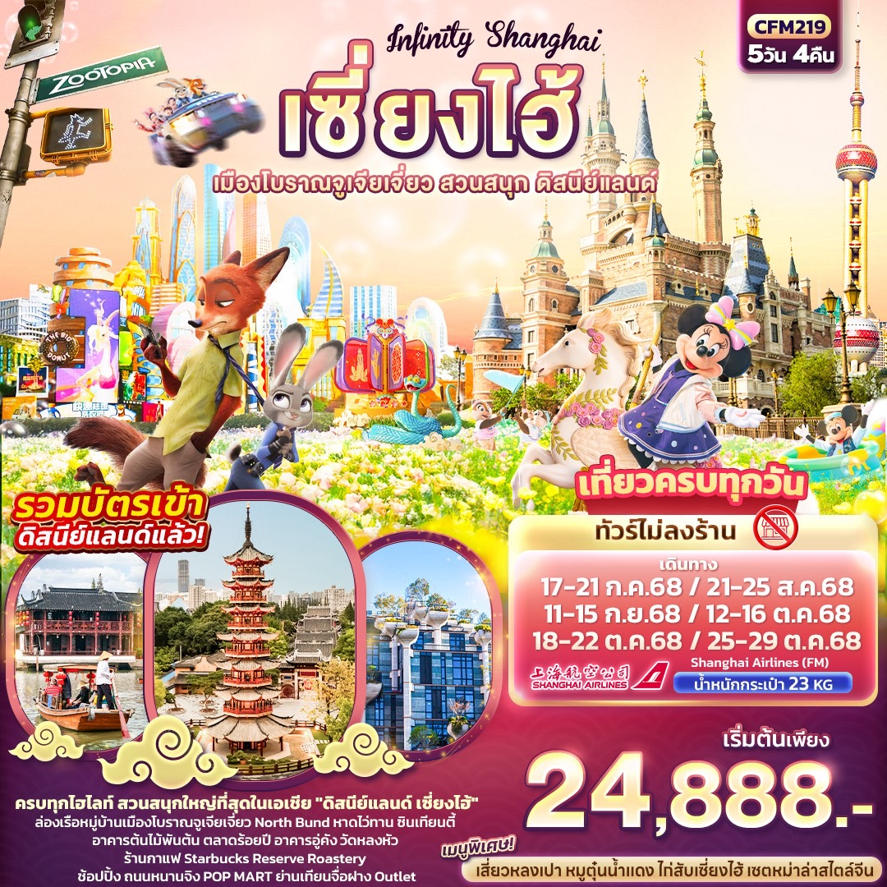

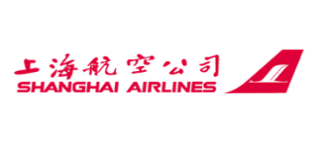
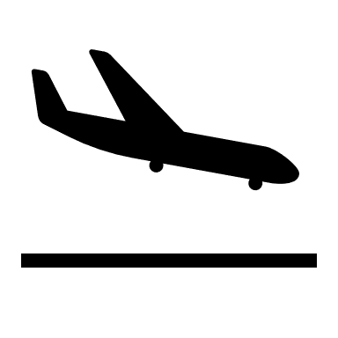
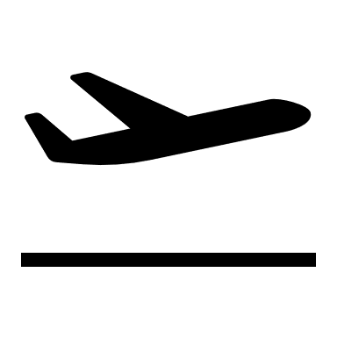
FLIGHT:
BKK PVG PVG BKK
เที่ยวบิน เวลาออก เวลาถึง
FM853

18.20
21.55
เที่ยวบิน เวลาออก เวลาถึง
FM854
11.50
17.10

CFM219 Infinity Shanghai เซี่ยงไฮ้
เมืองโบราณจูเจียเจี่ยว สวนสนุก ดิสนีย์แลนด์ 5วัน4คืน
ครบทุกไฮไลท์ สวนสนุกใหญ่ที่สุดในเอเชีย "ดิสนีย์แลนด์ เซี่ยงไฮ้"
ล่องเรือหมู่บ้านโบราณจูเจียเจี่ยว North Bund หาดไว่ทาน ซินเทียนตี้
อาคารต้นไม้พันต้น ตลาดร้อยปี อาคารอู่คัง วัดหลงหัว
ร้านกาแฟ Starbucks Reserve Roastery
ช้อปปิ้งถนนหนานจิง POP MART ย่านเทียนจื่อฝาง Outlet
รวมบัตรเข้า ดิสนีย์แลนด์!
ทัวร์ไม่ลงร้านช้อป
เมนูพิเศษ!! เสี่ยวหลงเปา หมูตุ๋นน้ำแดง ไก่สับเซี่ยงไฮ้ เซตหม่าล่าสไตล์จีน



เดินทางโดยสายการบิน Shanghai Airlines (FM)
น้ำหนักสัมภาระโหลดใต้ท้องเครื่อง 1 ชิ้น ไม่เกิน 23 Kg./ CARRY ON 7 Kg

เดินทางวันที่ 17-21 กรกฎาคม / 21 – 25 สิงหาคม / 11-15 กันยายน 2568
วันที่ | โปรแกรมท่องเที่ยว | เช้า | เที่ยง | เย็น | โรงแรม
1 | FM854 BKK-PVG 11.50-17.10 ท่าอากาศยานนานาชาติสุวรรณภูมิ – ท่าอากาศยานนานาชาติซ่างไห่ผู่ตง (เซี่ยงไฮ้) - นครเซี่ยงไฮ้ – เมืองใหม่ผู่ตง - หาดไว่ทาน - ย่านซินเทียนตี้ |  |  |  | HOLIDAY INN EXPRESS SHANGHAI HOTEL  หรือระดับใกล้เคียงกัน
2 | สนุกเต็มอิ่มกับเซี่ยงไฮ้ ดิสนีย์แลนด์เต็มวัน!! |  |  |  | HOLIDAY INN EXPRESS SHANGHAI HOTEL  หรือระดับใกล้เคียงกัน
3 | Tian An 1,000 Trees - อาคารอู่คัง – ตลาดร้อยปี - ถ่ายรูป North Bund  OPTION: ERA SHOW |  |  |  | HOLIDAY INN EXPRESS SHANGHAI HOTEL  หรือระดับใกล้เคียงกัน
4 | เมืองโบราณจูเจียเจี่ยว+ล่องเรือ - นครเซี่ยงไฮ้ - ร้านกาแฟ Starbucks Reserve Roastery – เทียนจื่อฝาง TIAN ZI FANG – ถนนหนานกิง+POP MART |  |  |  | HOLIDAY INN EXPRESS SHANGHAI HOTEL  หรือระดับใกล้เคียงกัน
5 | วัดหลงหัว – Florentia Village Outlet - สนามบินนานาชาติซ่างไห่ผู่ตง (เซี่ยงไฮ้) – ท่าอากาศยานนานาชาติสุวรรณภูมิ FM853 PVG-BKK 18.20-21.55

เดินทางวันที่ 12-16, 18-22, 25-29 ตุลาคม 2568
วันที่ | โปรแกรมท่องเที่ยว | เช้า | เที่ยง | เย็น | โรงแรม
1 | FM854 BKK-PVG 11.50-17.10 ท่าอากาศยานนานาชาติสุวรรณภูมิ – ท่าอากาศยานนานาชาติซ่างไห่ผู่ตง (เซี่ยงไฮ้) - นครเซี่ยงไฮ้ – เมืองใหม่ผู่ตง - หาดไว่ทาน - ย่านซินเทียนตี้ |  |  |  | HOLIDAY INN EXPRESS SHANGHAI HOTEL  หรือระดับใกล้เคียงกัน
2 | เมืองโบราณจูเจียเจี่ยว+ล่องเรือ - นครเซี่ยงไฮ้ - ร้านกาแฟ Starbucks Reserve Roastery – เทียนจื่อฝาง TIAN ZI FANG – ถนนหนานกิง+POP MART |  |  |  | HOLIDAY INN EXPRESS SHANGHAI HOTEL  หรือระดับใกล้เคียงกัน
3 | ถ่ายรูป North Bund -Tian An 1,000 Trees - อาคารอู่คัง – ตลาดร้อยปี  OPTION: ERA SHOW |  |  |  | HOLIDAY INN EXPRESS SHANGHAI HOTEL  หรือระดับใกล้เคียงกัน
4 | สนุกเต็มอิ่มกับเซี่ยงไฮ้ ดิสนีย์แลนด์เต็มวัน!! |  |  |  | HOLIDAY INN EXPRESS SHANGHAI HOTEL  หรือระดับใกล้เคียงกัน
5 | วัดหลงหัว – Florentia Village Outlet - สนามบินนานาชาติซ่างไห่ผู่ตง (เซี่ยงไฮ้) – ท่าอากาศยานนานาชาติสุวรรณภูมิ FM853 PVG-BKK 18.20-21.55

วันเดินทาง | ราคาผู้ใหญ่  (บาท) | ราคาเด็ก  (บาท) | พักเดี่ยว/เดินทางท่านเดียว เพิ่ม (บาท) | ที่นั่ง | หมายเหตุ
17-21 กรกฎาคม 2568 | 25,888 | ไม่มีราคาเด็ก  (เด็ก INF อายุไม่เกิน 2 ปี ราคา 15,500 บาท ) | 5,500 | 20
21 – 25 สิงหาคม 2568 | 25,888 |  |  | 20
11-15 กันยายน 2568 | 24,888 |  |  | 25
12-16 ตุลาคม 2568 | 25,888 |  |  | 25
18-22 ตุลาคม 2568 | 24,888 |  |  | 25
25-29 ตุลาคม 2568 | 24,888 |  |  | 25

เดินทางวันที่ 17-21 กรกฎาคม / 21 – 25 สิงหาคม / 11-15 กันยายน 2568
วันที่ | โปรแกรมท่องเที่ยว | เช้า | เที่ยง | เย็น | โรงแรม
1 | FM854 BKK-PVG 11.50-17.10 ท่าอากาศยานนานาชาติสุวรรณภูมิ – ท่าอากาศยานนานาชาติซ่างไห่ผู่ตง (เซี่ยงไฮ้) -  นครเซี่ยงไฮ้ – เมืองใหม่ผู่ตง - หาดไว่ทาน - ย่านซินเทียนตี้ |  |  |  | HOLIDAY INN EXPRESS SHANGHAI HOTEL  หรือระดับใกล้เคียงกัน
2 | สนุกเต็มอิ่มกับเซี่ยงไฮ้ ดิสนีย์แลนด์เต็มวัน!! |  |  |  | HOLIDAY INN EXPRESS SHANGHAI HOTEL  หรือระดับใกล้เคียงกัน
3 | Tian An 1,000 Trees - อาคารอู่คัง – ตลาดร้อยปี - ถ่ายรูป North Bund  OPTION: ERA SHOW |  |  |  | HOLIDAY INN EXPRESS SHANGHAI HOTEL  หรือระดับใกล้เคียงกัน
4 | เมืองโบราณจูเจียเจี่ยว+ล่องเรือ - นครเซี่ยงไฮ้ - ร้านกาแฟ Starbucks Reserve Roastery – เทียนจื่อฝาง TIAN ZI FANG – ถนนหนานกิง+POP MART |  |  |  | HOLIDAY INN EXPRESS SHANGHAI HOTEL  หรือระดับใกล้เคียงกัน
5 | วัดหลงหัว – Florentia Village Outlet - สนามบินนานาชาติซ่างไห่ผู่ตง (เซี่ยงไฮ้) – ท่าอากาศยานนานาชาติสุวรรณภูมิ FM853 PVG-BKK 18.20-21.55

08.30 น. พร้อมกัน ณ ท่าอากาศยานนานาชาติสุวรรณภูมิ อาคารผู้โดยสารระหว่างประเทศขาออกชั้น 4 เคาน์เตอร์สายการบิน
วันที่หนึ่ง ท่าอากาศยานนานาชาติสุวรรณภูมิ – ท่าอากาศยานนานาชาติซ่างไห่ผู่ตง (เซี่ยงไฮ้) – เมืองใหม่ผู่ตง -
หาดไว่ทาน - ย่านซินเทียนตี้ อาหาร เย็น

Shanghai Airlines (FM) โดยมีเจ้าหน้าที่บริษัทฯ คอยต้อนรับอำนวยความสะดวกด้านเอกสารและติดแท็กกระเป๋า
11.50 น. เดินทางสู่ นครเซี่ยงไฮ้ โดยสายการบิน Shanghai Airlines (FM) เที่ยวบินที่ FM854
17.10 น. เดินทางถึง ท่าอากาศยานนานาชาติซ่างไห่ผู่ตง (เซี่ยงไฮ้) สาธารณรัฐประชาชนจีน สู่ขั้นตอนการตรวจคนเข้าเมืองและศุลกากร (เวลาท้องถิ่นที่สาธารณรัฐประชาชนจีนเร็วกว่าประเทศไทย 1 ชั่วโมง รบกวนปรับนาฬิกาของท่านเพื่อสะดวกในการนัดหมาย) นครเซี่ยงไฮ้ ตั้งอยู่บนชายฝั่งตะวันออกของสาธารณรัฐประชาชนจีน บริเวณปากแม่น้ำแยงซีและอ่าวหางโจว เซียงไฮ้ เป็นเมืองที่ขึ้นชื่อว่าเจริญที่สุดของจีน เป็นเมืองศูนย์กลางทางธุรกิจที่ใหญ่ที่สุด ถ่ายภาพเช็คอินเมืองใหม่ผู่ตง (Pudong new area) ถือเป็นสัญลักษณ์ของการพัฒนาเมืองจนกลายเป็นศูนย์กลางทางการเงิน ธุรกิจ และเทคโนโลยีระดับโลก เช็คอินแลนด์มาร์ค ถ้าไม่มาถือว่ามาไม่ถึง หาดไว่ทาน หรือ หาดเจ้าพ่อเซี่ยงไฮ้ The Bund Wai Tan ให้ท่านได้ชมความงามของหาด ตลอดทางแนวยาวของไว่ทานเป็นแหล่งรวมศิลปะ
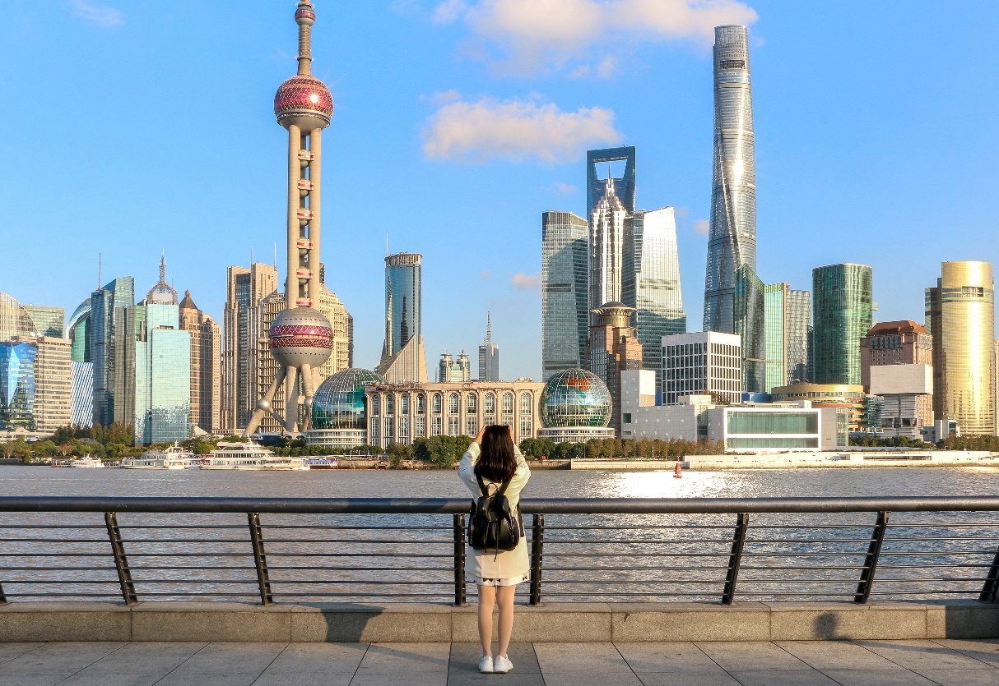
Highlight! สุดว้าวกับวิวพื้นหลังสุดอลังการกับหอไข่มุกสุดทันสมัย เป็นมุมสุดฮิตที่มาแล้ว ห้ามพลาดต้องถ่ายอวดลงโซเชียลเรียกยอดไลค์

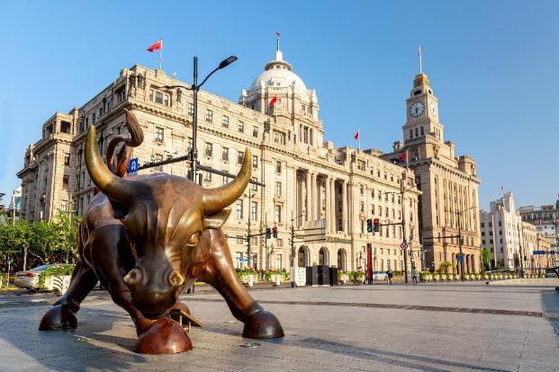
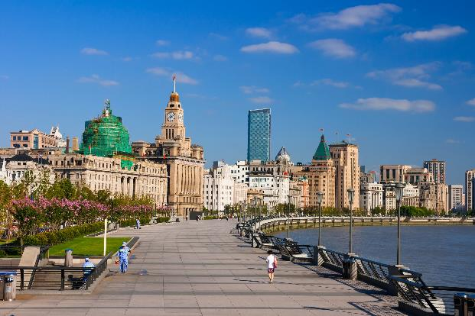
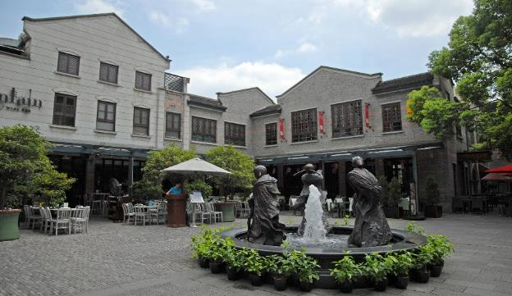
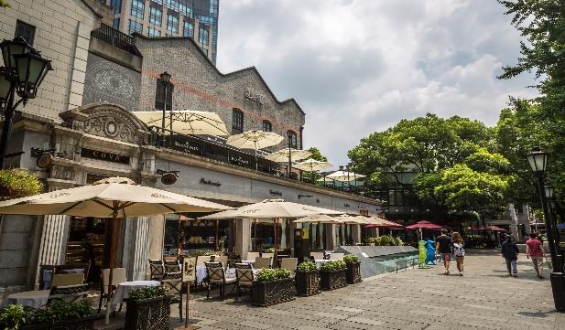
ความผสมผสานอย่างลงตัว ย่านซินเทียนตี้ (Xin Tian Di) ได้รับชมว่ามีเสน่ห์อย่างเหลือเชื่อ เป็นย่านที่อยู่อาศัยยุคเก่าของชาวเซี่ยงไฮ้ สถาปัตยกรรมเป็นลูกผสมระหว่างตะวันตกและตะวันออก ยังมีร้านค้าต่างๆ อาทิ เครื่องประดับ กระเป๋า หลากหลายสไตล์ เต็มไปด้วยร้านอาหารเก๋ๆ มากมาย บางร้านจัดโต๊ะนั่งทานด้านนอกให้อารมณ์เหมือนกับร้านอาหารในยุโรป

เย็น รับประทานอาหารเย็น (มื้อที่1)
ที่พัก: HOLIDAY INN EXPRESS SHANGHAI HOTEL หรือระดับใกล้เคียงกัน
(ชื่อโรงแรมที่ท่านพัก ทางบริษัทจะทำการแจ้งพร้อมใบนัดหมาย 5-7 วัน ก่อนวันเดินทาง)
วันที่สอง สนุกเต็มอิ่มกับเซี่ยงไฮ้ ดิสนีย์แลนด์เต็มวัน!! อาหาร เช้า

เช้า รับประทานอาหารเช้า ณ โรงแรม (มื้อที่2)
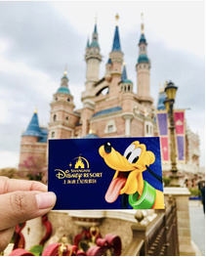
มันใหญ่มาก ที่สุดของความสนุกที่ไม่ควรพลาด เซี่ยงไฮ้ ดิสนีย์แลนด์ (SHANGHAI DISNEYLAND) (ค่าทัวร์ รวม บัตรค่าเข้าสวนสนุก + รถ รับ-ส่ง โรงแรม ไม่มี ไกด์ท้องถิ่นและหัวหน้าทัวร์คอยให้บริการ) เป็นสวนสนุกดิสนีย์แลนด์แห่งแรกในจีนแผ่นดินใหญ่ ตั้งอยู่ที่ผู่ตง เซี่ยงไฮ้ เปิดให้บริการอย่างเป็นทางการเมื่อปี 2016 เป็นสวนสนุกแห่งที่ 6 ของอาณาจักรดิสนีย์แลนด์ ซึ่งมีขนาดใหญ่อันดับ 2 ของโลก รองจากดิสนีย์แลนด์ในออร์แลนโด รัฐฟลอริดา สหรัฐอเมริกา และเป็นสวนดิสนีย์แลนด์แห่งที่ 3 ในเอเชีย ซึ่งถือว่าเป็นดิสนีย์แลนด์ที่มีขนาดใหญ่กว่า ฮ่องกงดิสนีย์แลนด์ ถึง 3 เท่า ใช้เวลาสร้างร่วม 5 ปี
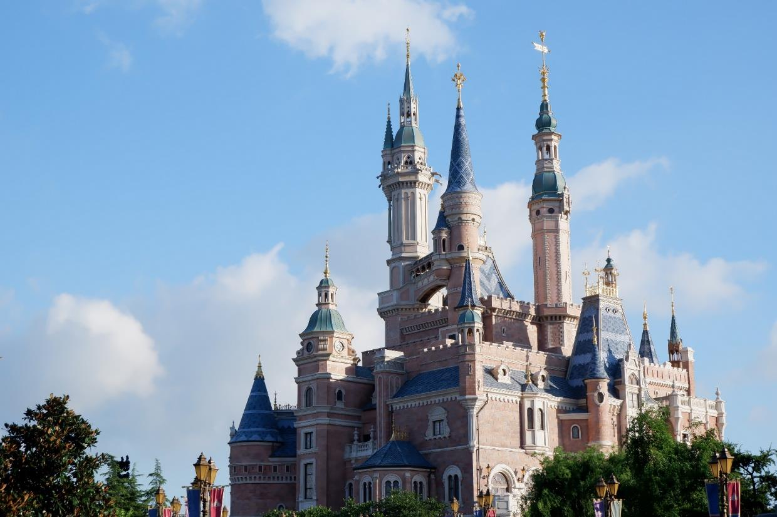
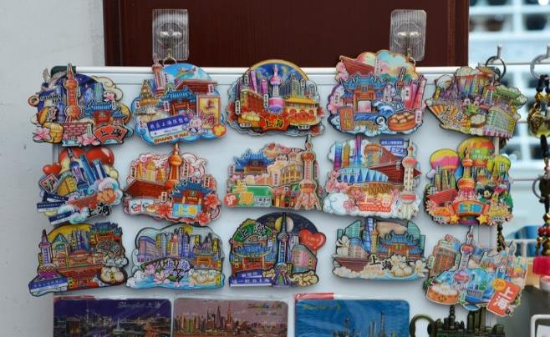
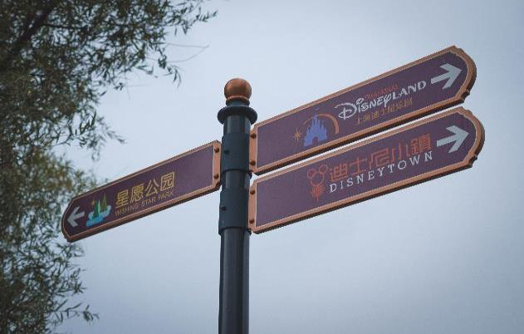
แบ่งพื้นที่ออกเป็น 7 โซน ดังนี้
1. โซน DISNEY TOWN โซนแรกก่อนเข้าสวนสนุก ประกอบไปด้วยร้านอาหาร ร้านจำหน่ายของที่ระลึกมากมาย ทั้งยังมี LEGO LAND ในโซนนี้อีกด้วย
2. โซน Mickey Avenue โซนขายของที่ระลึกและร้านอาหาร และจะมีส่วนที่ฉายหนังการ์ตูนสั้นของมิกกี้เมาส์ อีกทั้งยังมีตัวละครแสนน่ารัก ซึ่งจะผลัดเปลี่ยนหมุนเวียนกันมาให้ท่านได้ถ่ายรูป
3. โซน ADVENTURE ISLE ดินแดนการผจญภัยที่ตื่นตาตื่นใจกับบรรยากาศหุบเขาลึกลับในยุคดึกดำบรรพ์ CASMP DISCOVERY พร้อมเชิญชวนให้ร่วมกันเดินสำรวจดินแดนที่แฝงไว้ด้วยความปริศนาแลลึกลับ ลงเรือเข้าสู่ ROARING RAPIDS อุโมงค์ถ้ำปริศนาเป็นที่อยู่ของจระเข้ยักษ์ เป็นเครื่องเล่นแนว 4D ชมธรรมชาติสิ่งก่อสร้างต่างๆ ทั่วโลก
4. โซน TOMORROW LAND ไฮไลท์เด่นของสวนสนุก ที่มักจะสร้างโลกแห่งอนาคตเพื่อสร้างจินตนาการให้กับเด็กๆ พร้อมกับดีไซน์เครื่องเล่นที่มีจากวิดีโอเกมและภาพยนตร์ไซไฟชื่อดัง TRON รถไฟเหาะรูปทรงจักรยานยนต์ไฮเทค ซึ่งถูกขนานนามว่า LIGHTCYCLE POWER RUN สุดยอดรถไฟตีลังกาที่ห้ามพลาด หรือ สาวกของ STAR WARS LAUCH BAY ที่จะได้ถ่ายรูปกับ DARTH VADER ตัวเป็นๆ
5. โซน GARDENS OF IMAGINATION มีจุดเด่นเรื่องวัฒนธรรมจีน ส่งเสริมเอกลักษณ์ของสวนพฤกษาในสวนสนุก ทั้งยังมีสวนที่เลือกตัวละครสัตว์ของดิสนีย์ ดัดแปลงเป็นเหล่า 12 นักกษัตริย์ ตามแบบปฏิทินจีน สนุกสนานกับเครื่องเล่น FANTASIA CAROUSEL และ DUMBO THE FLUING ELEPHANT
6. โซน TREASURE COVE ธีมโจรสลัด โดยเนรมิตฉากจากภาพยนตร์ชื่อดังอย่าง PIRATES OF THE CARIBBEAN-BATTLE FOR THE SUNKEN TREASURE เครื่องเล่นแนว 4D
7. โซน FANTASY LAND สนุกสนานกับเมืองเทพนิยาย โซนที่ตั้งของปราสาทดิสนีย์ ที่มีชื่อว่า ENCHANTED STOURYBOOK CASTLE โชว์อันยิ่งใหญ่ตระการตาจากตัวการ์ตูนชื่อดัง อาทิ สโนไวท์ ซินเดอเรล่า มิกกี้เมาส์ หมีพูห์
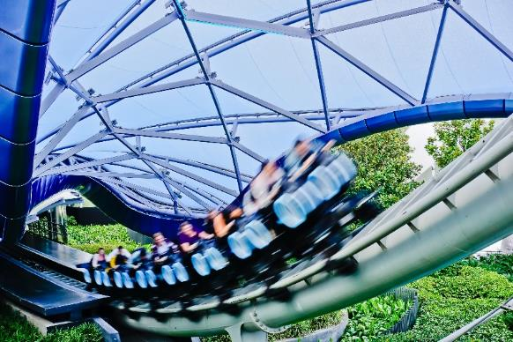
และโซนกิจกรรมเช่น ONCE UPON A TIME ADVANTURE การผจญภัยในปราสาทดิสนีย์ พบเรื่องราวของสโนไวท์
Highlight! พบกับโซนใหม่อย่าง TRON Light cycle Power Run ขี่มอเตอร์ไซค์ไฟฟ้า Tron ผ่าน Grid ที่ความเร็วสูงสุด 90 กม./ชม. น่าสนุก เสียวสุดๆ ไปเลย!

อิสระรับประทานอาหาร เที่ยงและเย็น ตามอัธยาศัย เพื่อไม่เป็นการรบกวนทุกท่าน

สมควรแก่เวลานัดหมาย เจอกันที่จุดนัดพบ
ที่พัก: HOLIDAY INN EXPRESS SHANGHAI HOTEL หรือระดับใกล้เคียงกัน
(ชื่อโรงแรมที่ท่านพัก ทางบริษัทจะทำการแจ้งพร้อมใบนัดหมาย 5-7 วัน ก่อนวันเดินทาง)
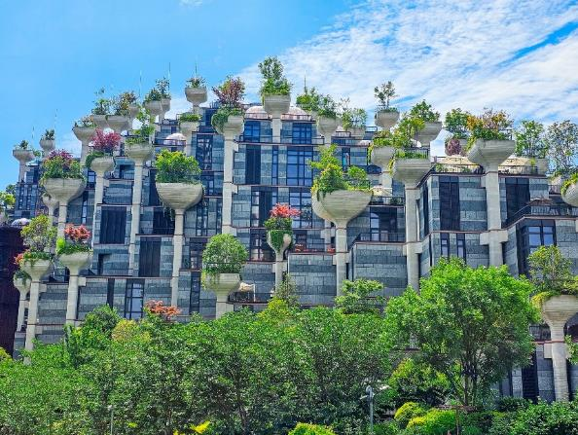
เช้า รับประทานอาหารเช้า ณ โรงแรม (มื้อที่3)
วันที่สาม Tian An 1,000 Trees - อาคารอู่คัง – ตลาดร้อยปี - ถ่ายรูป North Bund
OPTION: ERA SHOW อาหาร เช้า, เที่ยง, เย็น

ชมความอลังการของ เทียนอันเชียนซู่ (Tian’an 1,000 Trees) หรือเรียกว่า อาคารพันต้นไม้ ที่ประดับตกแต่งด้วยต้นไม้มากกว่า 1,000 ต้น และได้รับการขนานนามว่าเป็นสิ่งมหัศจรรย์ของโลกสมัยใหม่ โดยคาดว่าต้นไม้ 1,000 ต้นเหล่านี้ จะสามารถช่วยดูดซับคาร์บอนไดออกไซด์ 21 ตันต่อปี ด้านในของอาคารมีทั้งส่วนของที่พักอาศัย ร้านอาหาร พิพิธภัณฑ์ แกลเลอรี่ศิลปะ อาหารสำนักงานและห้างสรรพสินค้า
เที่ยง รับประทานอาหารเที่ยง (มื้อที่4)
ความคลาสสิกของเซี่ยงไฮ้ อาคารอู่คัง (Wukang Building) สถาปัตยกรรมที่สวยงามและเอกลักษณ์เฉพาะตัว ทำให้อาคารหลังนี้กลายเป็นจุดเด่น สัมผัสบรรยากาศชิลๆ ตลาดร้อยปี เฉินหวังเมี่ยว (Chen Wang Miao) ตลาดที่เก่าแก่ของเมืองเซี่ยงไฮ้ อาคารบ้านเรือนบริเวณนี้ มีสไตล์สถาปัตยกรรมแบบจีนโบราณที่ยังคงความงดงามเอาไว้ ทั้งร้านขายอาหาร ร้านขนมพื้นเมืองและร้านอาหารขึ้นชื่อ รวมถึงของที่ระลึกต่างๆ
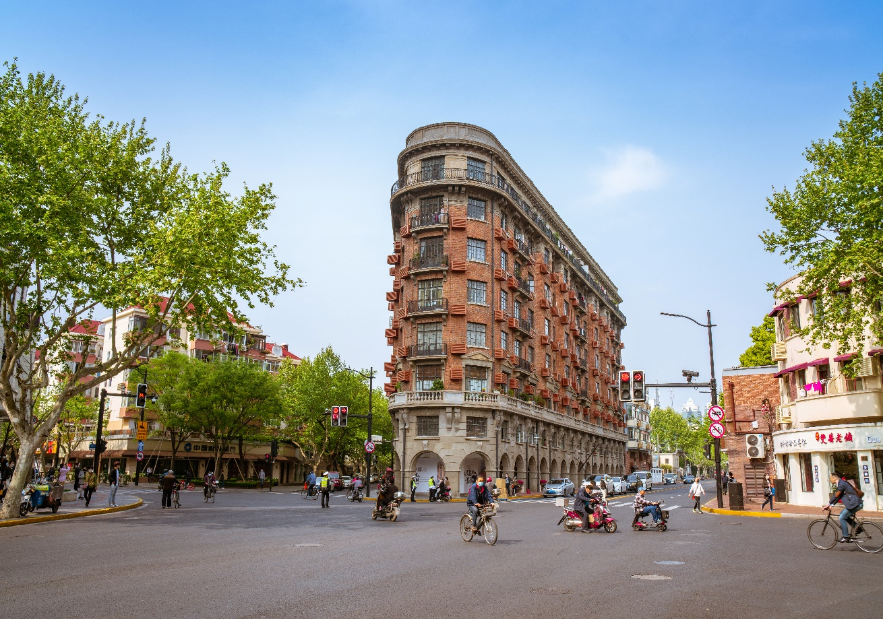
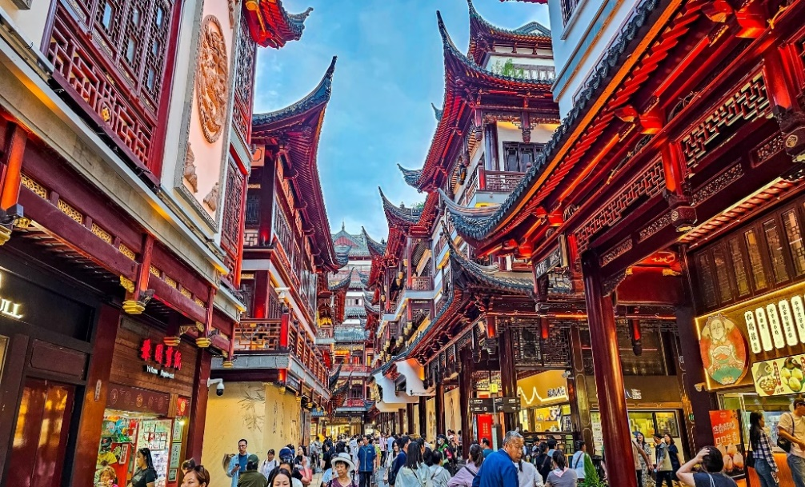
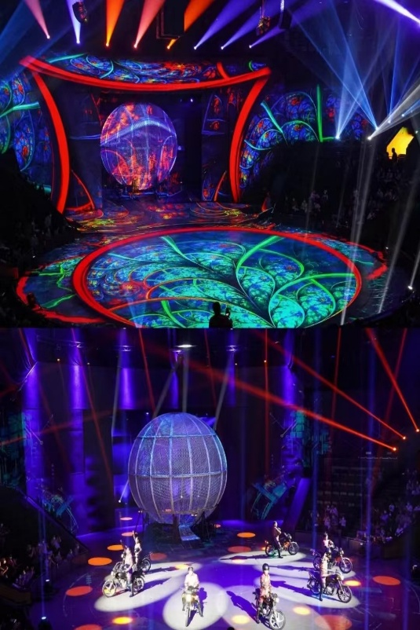
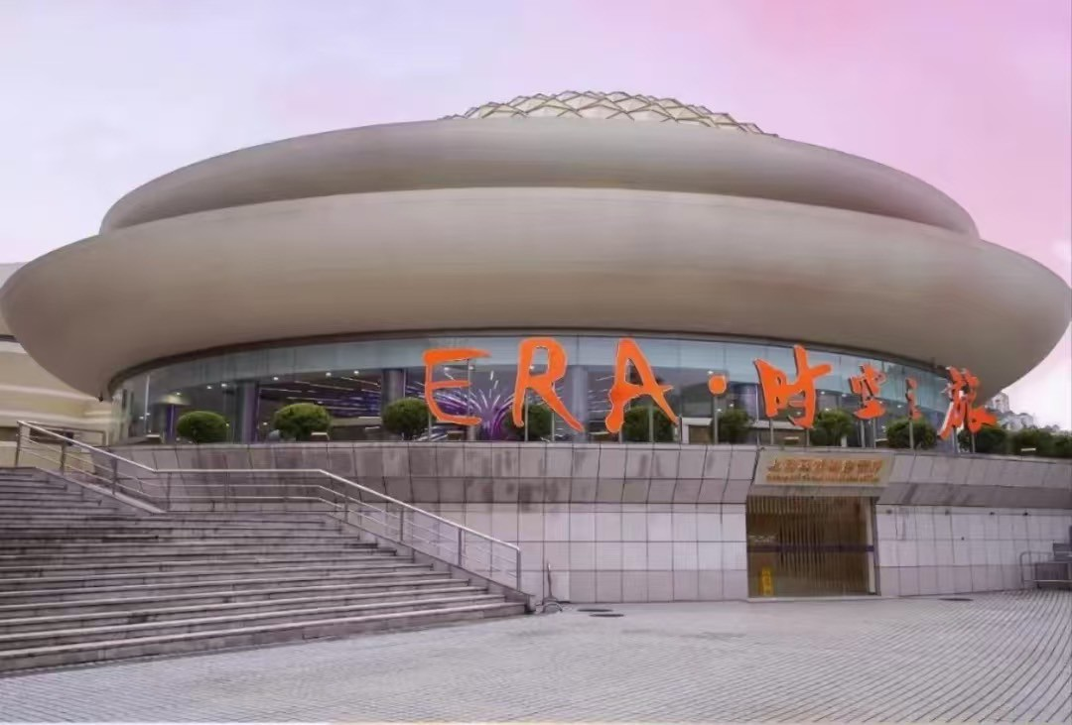
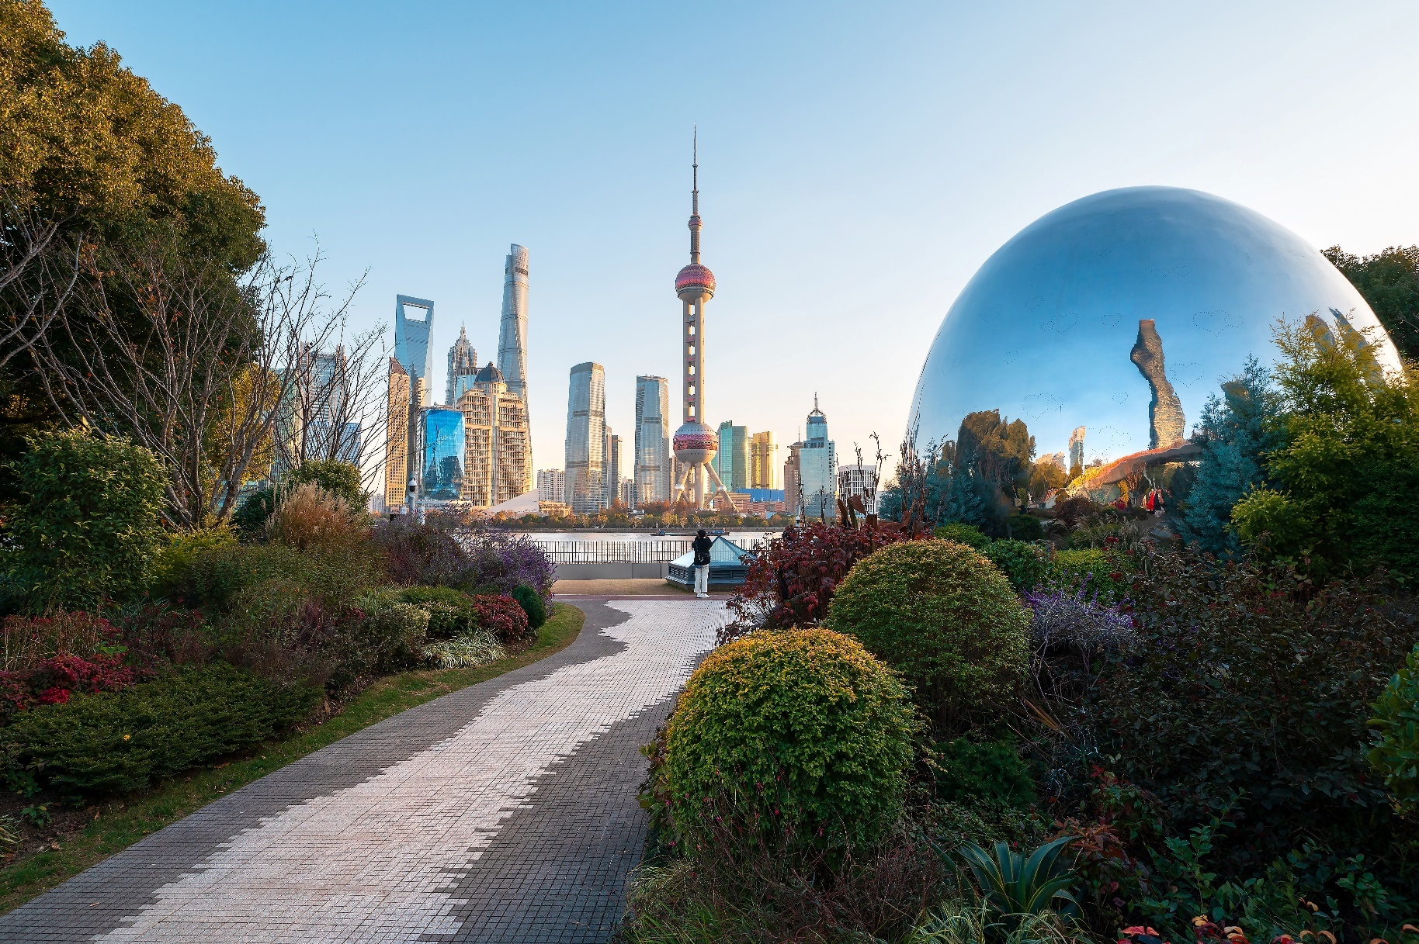
มุมนี้ขอแนะนำ ถ่ายรูป North Bund เปิดมุมใหม่ๆ สวยๆ พร้อมวิวดีๆ ควรค่าแก่การถ่ายภาพอวดลงโซเชียล ถือว่าพลาดไม่ได้เลยกับที่นี่
OPTION: ERA SHOW
ราคาท่านละ 380 หยวน
(ขั้นต่ำ 4 ท่านขึ้นไป)
เป็นโชว์ที่ผสมผสานศิลปะการแสดง เทคโนโลยี แสง สี เสียงและการแสดงโชว์ทักษะที่หลากหลายเข้าด้วยกันอย่างลงตัว

เย็น รับประทานอาหารเย็น (มื้อที่5)
ที่พัก: HOLIDAY INN EXPRESS SHANGHAI HOTEL หรือระดับใกล้เคียงกัน
(ชื่อโรงแรมที่ท่านพัก ทางบริษัทจะทำการแจ้งพร้อมใบนัดหมาย 5-7 วัน ก่อนวันเดินทาง)
เช้า รับประทานอาหารเช้า ณ โรงแรม (มื้อที่6)
วันที่สี่ เมืองโบราณจูเจียเจี่ยว+ล่องเรือ - นครเซี่ยงไฮ้ - ร้านกาแฟ Starbucks Reserve Roastery – เทียนจื่อฝาง TIAN ZI FANG – ถนนหนานกิง+POP MART อาหาร เช้า, เที่ยง, เย็น

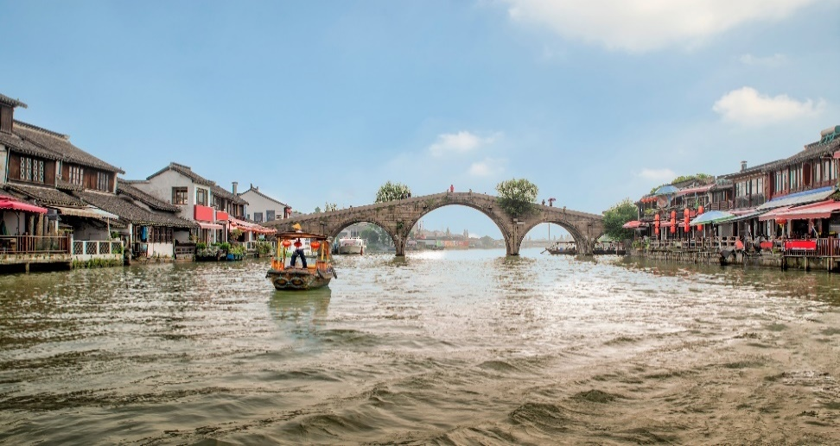
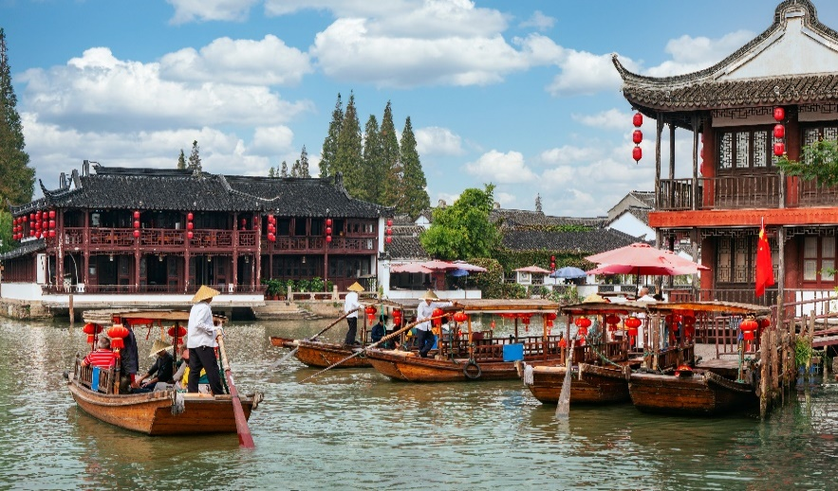
เปิดประสบการณ์ล่องเรือสัมผัสวิถีชีวิตแบบดั้งเดิมของชาวจีน หมู่บ้านโบราณจูเจียเจี่ยว (Zhujiajiao Ancient Town) (ค่าทัวร์รวมค่าล่องเรือ) เป็นชุมชนที่ตั้งอยู่ริมน้ำ มีคลองเล็กๆ ไหลผ่านไว้ใช้สัญจรไปมา มีทั้งร้านค้าและร้านอาหาร ตัวอาคารตกแต่งน่ารักและยังรักษาความเป็นวัฒนธรรมดั่งเดิมเอาไว้อย่างดี เมืองนี้ยังติดอันดับหนึ่งในสี่ เมืองที่มีชื่อเสียงโด่งดังในบรรดาตำบลน้ำของเมืองเซี่ยงไฮ้ ได้ชื่อว่าเป็นไข่มุกใต้แม่น้ำแยงซีเกียง
Highlight! แลนด์มาร์คสำคัญ ถ้าไปที่นี่ต้องถ่ายรูปกับ สะพาน Fangsheng เป็นสะพานหินโค้งที่มีชื่อเสียงโด่งดังที่สุดของหมู่บ้านน้ำโบราณจูเจียเจี่ยว

เที่ยง รับประทานอาหารเที่ยง (มื้อที่7)
Highlight! สตาร์บัคส์สาขานี้ ยังนำเทคโนโลยี AR (Augmented Reality) แค่หยิบโทรศัพท์ ส่องไปตรงไหน ก็จะมีข้อมูลเด้งออกมา สร้างความรู้คู่กับความสนุก อย่างลงตัว

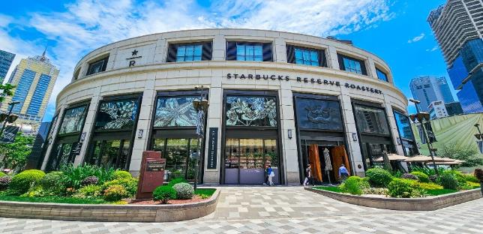
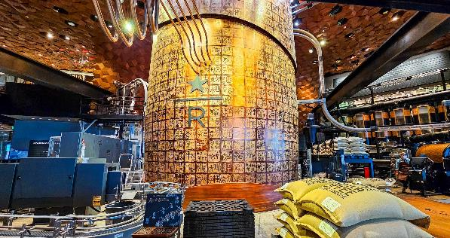
เดินทางกลับสู่ นครเซี่ยงไฮ้ เป็นหนึ่งในนครที่ใหญ่ที่สุดและเจริญที่สุดในโลก อลังการร้านกาแฟ Starbucks Reserve Roastery มาพร้อมกับความยิ่งใหญ่อลังการ ครองตำแหน่งสตาร์บัคส์ที่ใหญ่ที่สุดในโลก มีถังคั่วกาแฟทองเหลืองขนาด 40 ตัน หรือสูงเท่าตึก 2 ชั้น และมีเครื่องดื่มหลากหลายมากกว่า 100 ชนิด มีเฉพาะสาขานี้แห่งเดียว นอกจากนั้นยังมีขนมปังที่ทำกันสดๆ ใหม่ๆ ทุกวัน (ค่าทัวร์ไม่รวมค่าอาหารและเครื่องดื่ม)

สัมผัสความเป็นเอกลักษณ์ที่ผสมกันอย่างลงตัว เทียนจื่อฝาง (Tian Zi Fang) เปรียบเสมือนมุมเล็กๆ ที่ซ่อนตัวอยู่ใจกลางเมืองใหญ่ ส่วนใหญ่เป็นอาคารเก่าแก่ที่มีสถาปัตยกรรมสไตล์จีนผสมผสานกับสไตล์ตะวันตก เหมาะแก่การถ่ายภาพ มีคาเฟ่ ผลงานศิลปะไปจนถึงงานหัตถกรรมที่ทำมือ
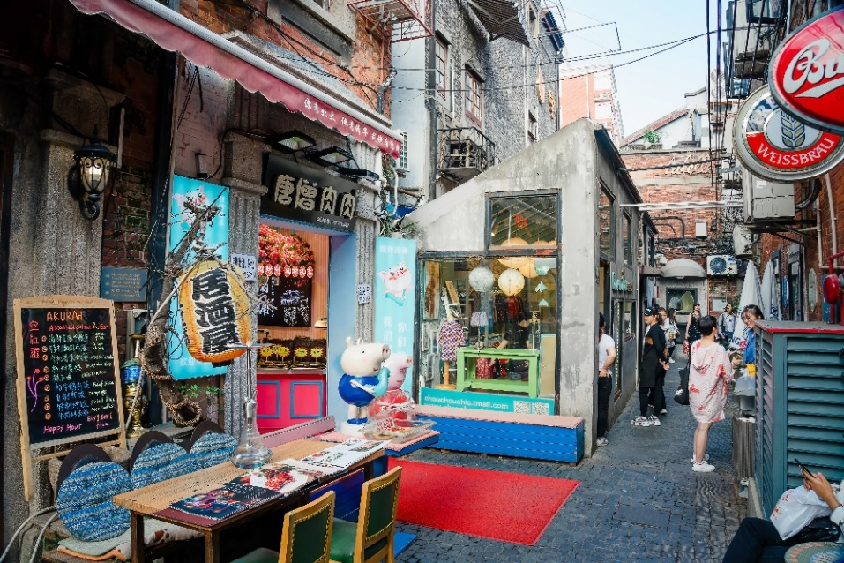
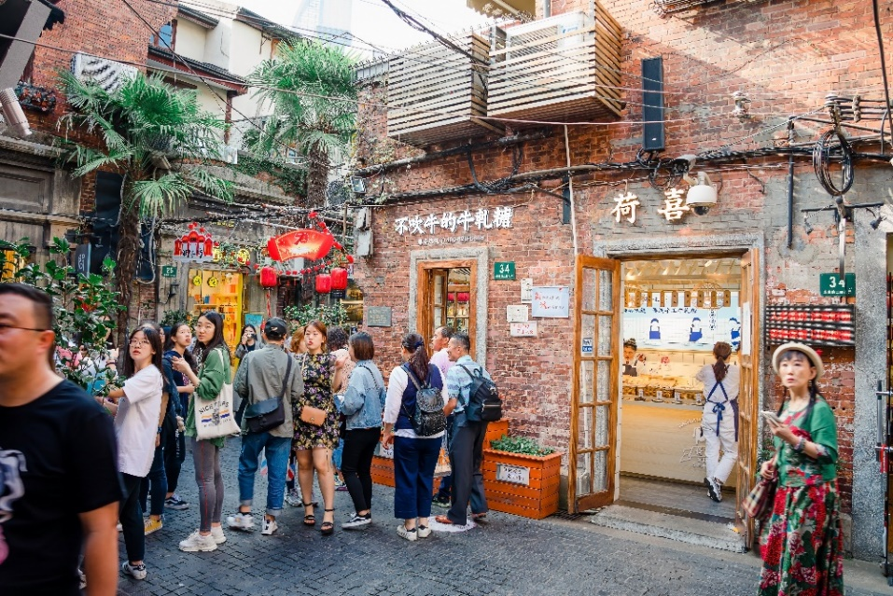

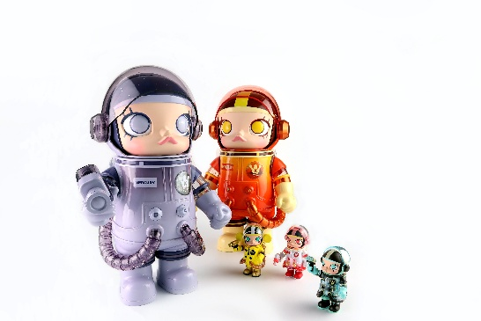
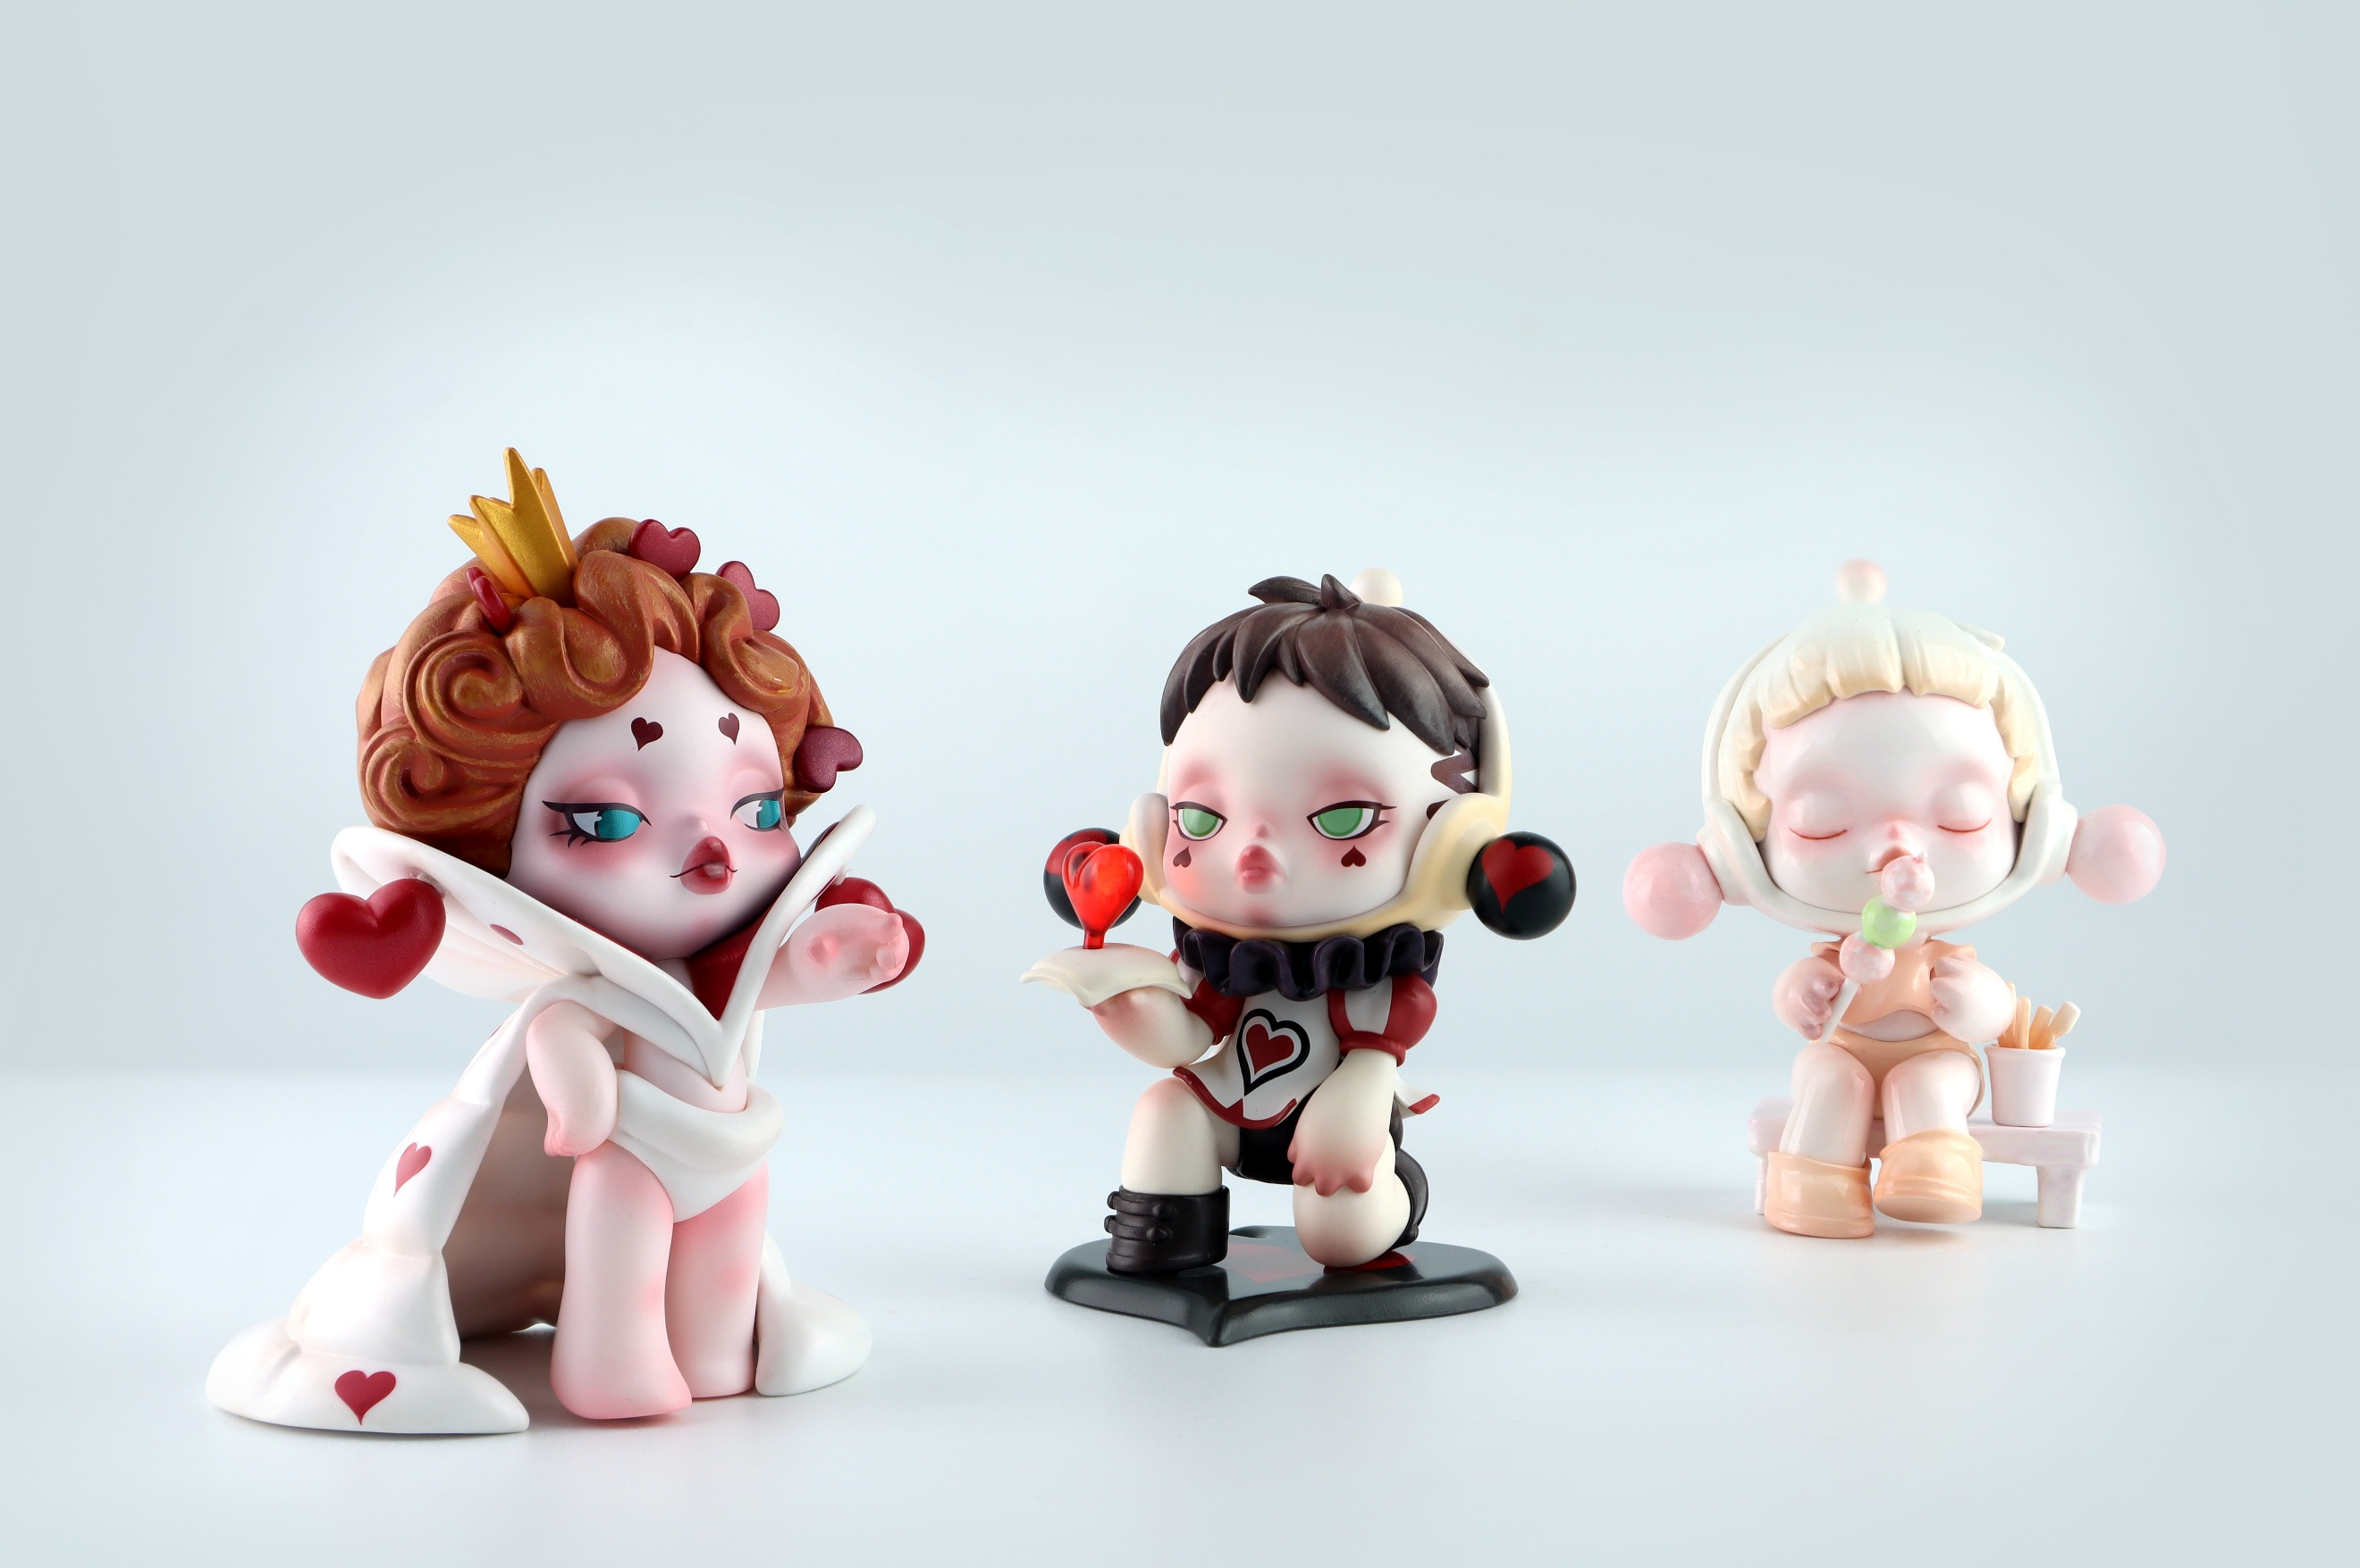
เดินช้อปปิ้งถนนหนานกิง(Nanjing Road) มีร้านยอดฮิต POP MART ร้านเด็ดกระแสแรงอย่าง ตัวการ์ตูนน่ารักมากมาย ราคาดีเยี่ยม เลือกจุ่มได้เยอะมากๆ ถ้าเผลอตัวเผลอใจอาจจะได้น้องๆ กลับมาแบบเต็มถุงเลย ช้อปปิ้งร้านค้าแบรนด์ดังตามหาไอเท็มเด็ดๆ ถนนนี้มีความยาวประมาณ 5 กิโลเมตร มีห้างสรรพสินค้ามากมายอยู่บนถนนแห่งนี้เป็นย่านที่คึกคักและทันสมัยที่สุดในเซี่ยงไฮ้ มีอาหารและสินค้ามากมาย
Highlight! POPMART หรือ ART TOYS สวรรค์ของนักจุ่ม หัวใจของนักสะสม หากโชคดี จะเจอน้องตัวหายากขนาดอีกด้วย ว้าวตื่นเต้น

Highlight! สินค้าแบรนด์เนม เช่น Louis Vuitton, Gucci, Prada, Chanel, Dior ที่ราคาค่อนข้างต่ำกว่าที่ไทย ถูกใจนักช้อปยิ่งนัก และ สวรรค์ของนักจุ่ม หากโชคดีเจอตัวที่หายากๆ ได้ที่นี่!!

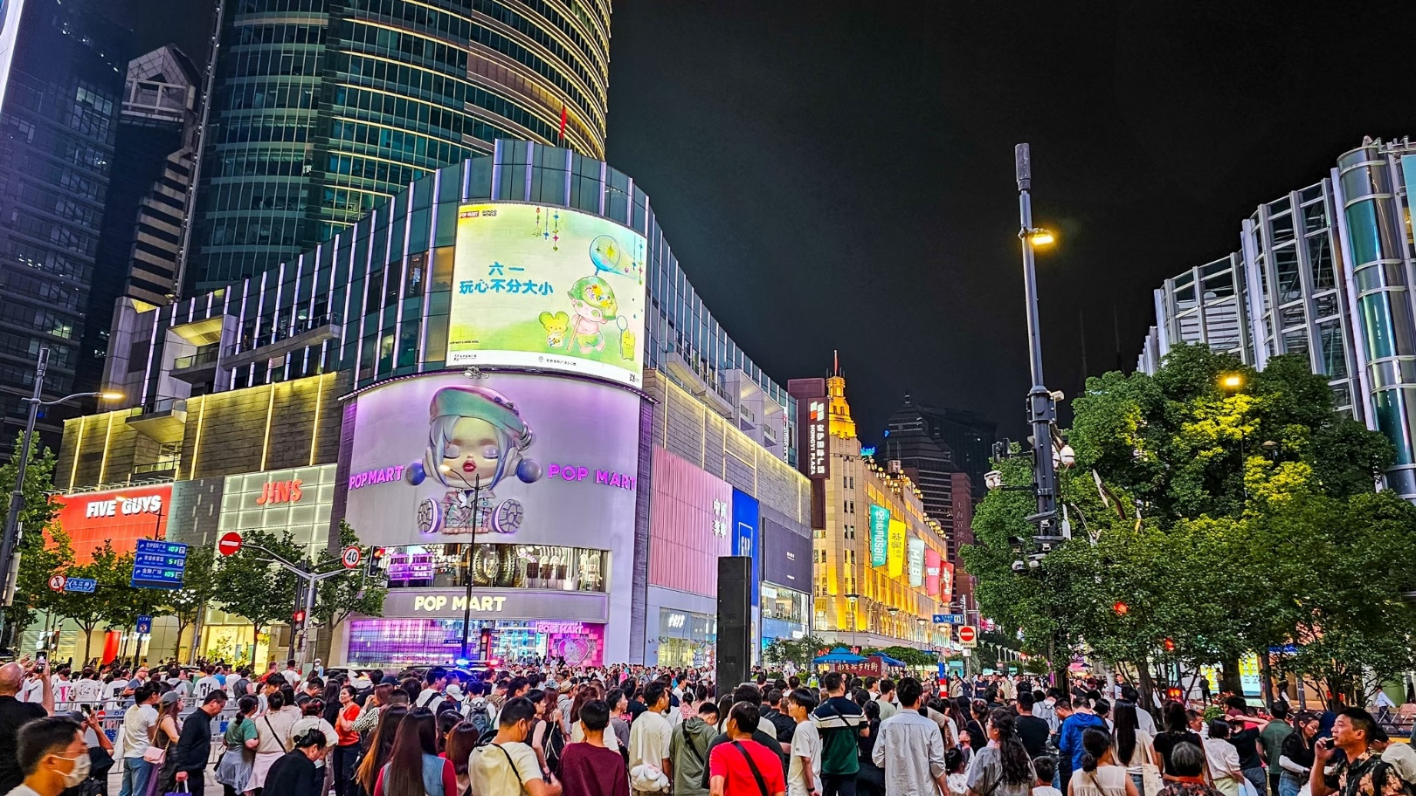
เย็น รับประทานอาหารเย็น (มื้อที่8)
ที่พัก: HOLIDAY INN EXPRESS SHANGHAI HOTEL หรือระดับใกล้เคียงกัน
(ชื่อโรงแรมที่ท่านพัก ทางบริษัทจะทำการแจ้งพร้อมใบนัดหมาย 5-7 วัน ก่อนวันเดินทาง)
วันที่ห้า วัดหลงหัว – Florentia Village Outlet - สนามบินนานาชาติซ่างไห่ผู่ตง (เซี่ยงไฮ้) – ท่าอากาศยานนานาชาติสุวรรณภูมิ อาหาร เช้า, เที่ยง

เช้า รับประทานอาหารเช้า ณ โรงแรม (มื้อที่9)
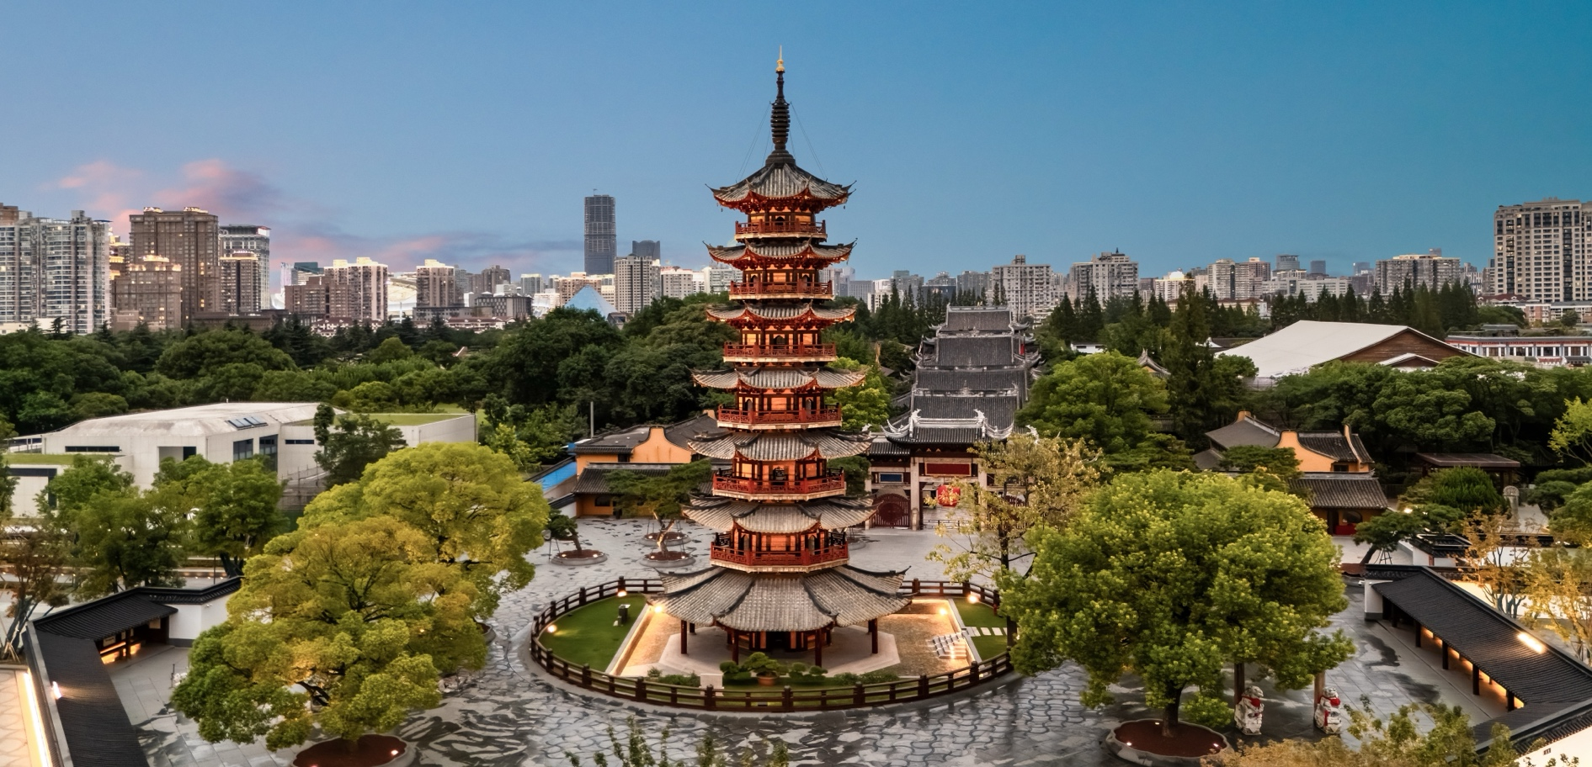
มรดกทางวัฒนธรรมที่สำคัญ วัดหลงหัว(Longhua Temple) เป็นวัดเก่าแก่คู่บ้านคู่เมืองของเซี่ยงไฮ้ โดยมีอายุมากกว่า 1,500 ปี สัมผัสบรรยากาศอันเงียบสงบ เรียนรู้วัฒนธรรมจีนพร้อมเสิรมสิริมงคลสักการะและทำบุญที่วัดแห่งนี้
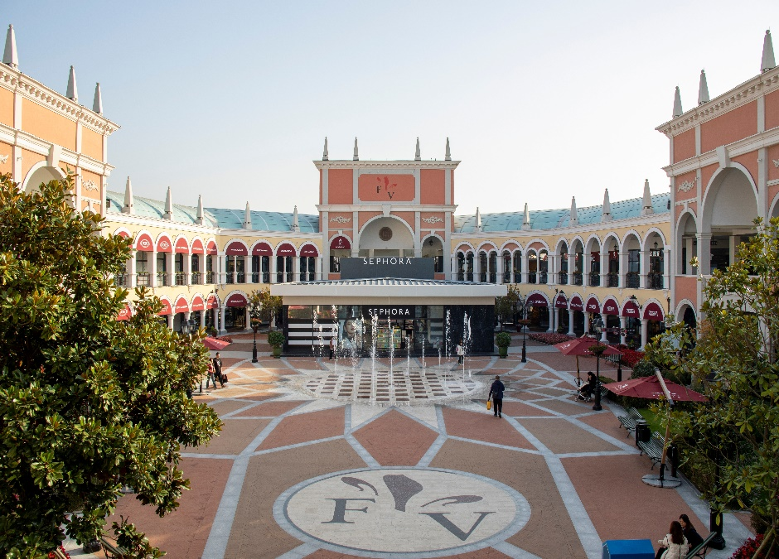
เที่ยง รับประทานอาหารเที่ยง (มื้อที่10)
อิสระช้อปปิ้ง Florentia Village Outlet Mall เอาท์เล็ทที่ได้รับแรงบันดาลใจจากรูปแบบสถาปัตยกรรมคลาสสิกของอิตาลี โดยมีศูนย์กลางอยู่ที่อาคารกลางแจ้งที่มีจัตุรัสที่น่าประทับใจ และร้านค้าที่สวยงาม ให้ท่านได้เลือกซื้อสินค้าแบรนด์เนมชั้นนำต่างๆ ทั้งแฟชั่น เสื้อผ้า รองเท้า ทั้งสำหรับคุณผู้ชาย และคุณผู้หญิง เช่นAdidas, Alexander McQueen, Balenciaga, Burberry, Calvin Klein, Celine, Chloe, Coach, Diesel, Dolce & Gabbana รวมไปถึงเครื่องสำอาง ร้านอาหาร คาเฟ่ และร้านขายของชำ และอื่นๆ อีกมากมาย
สมควรแก่เวลา เดินทางสู่ ท่าอากาศยานนานาชาติซ่างไห่ผู่ตง (เซี่ยงไฮ้) สาธารณรัฐประชาชนจีน
18.20 น. เดินทางกลับสู่ ประเทศไทย โดยสายการบิน Shanghai Airlines (FM) เที่ยวบินที่ FM853
21.55 น. เดินทางถึง ท่าอากาศยานนานาชาติสุวรรณภูมิ ประเทศไทย โดยสวัสดิภาพ
*******************************************
หมายเหตุ* โปรแกรมอาจมีการสลับวันหรือเปลี่ยนแปลงไปตามความเหมาะสมโดยไม่แจ้งให้ทราบล่วงหน้า
ขึ้นอยู่กับตามสถานการณ์ท้องถิ่น สถานที่ท่องเที่ยว เทศกาล หรือ สภาพอากาศท้องถิ่น ณ เวลานั้น
ทั้งนี้การเปลี่ยนทางบริษัทจะคำนึงถึงประโยชน์และความปลอดภัยของทุกท่านเป็นหลักสำคัญ

เดินทางวันที่ 12-16, 18-22, 25-29 ตุลาคม 2568
วันที่ | โปรแกรมท่องเที่ยว | เช้า | เที่ยง | เย็น | โรงแรม
1 | FM854 BKK-PVG 11.50-17.10 ท่าอากาศยานนานาชาติสุวรรณภูมิ – ท่าอากาศยานนานาชาติซ่างไห่ผู่ตง (เซี่ยงไฮ้) -  นครเซี่ยงไฮ้ – เมืองใหม่ผู่ตง - หาดไว่ทาน - ย่านซินเทียนตี้ |  |  |  | HOLIDAY INN EXPRESS SHANGHAI HOTEL  หรือระดับใกล้เคียงกัน
2 | เมืองโบราณจูเจียเจี่ยว+ล่องเรือ - นครเซี่ยงไฮ้ - ร้านกาแฟ Starbucks Reserve Roastery – เทียนจื่อฝาง TIAN ZI FANG – ถนนหนานกิง+POP MART |  |  |  | HOLIDAY INN EXPRESS SHANGHAI HOTEL  หรือระดับใกล้เคียงกัน
3 | Tian An 1,000 Trees - อาคารอู่คัง – ตลาดร้อยปี - ถ่ายรูป North Bund - Super Brand Mall  OPTION: ERA SHOW |  |  |  | HOLIDAY INN EXPRESS SHANGHAI HOTEL  หรือระดับใกล้เคียงกัน
4 | สนุกเต็มอิ่มกับเซี่ยงไฮ้ ดิสนีย์แลนด์เต็มวัน!! |  |  |  | HOLIDAY INN EXPRESS SHANGHAI HOTEL  หรือระดับใกล้เคียงกัน
5 | วัดหลงหัว – Florentia Village Outlet - สนามบินนานาชาติซ่างไห่ผู่ตง (เซี่ยงไฮ้) – ท่าอากาศยานนานาชาติสุวรรณภูมิ FM853 PVG-BKK 18.20-21.55

08.30 น. พร้อมกัน ณ ท่าอากาศยานนานาชาติสุวรรณภูมิ อาคารผู้โดยสารระหว่างประเทศขาออกชั้น 4 เคาน์เตอร์สายการบิน
วันที่หนึ่ง ท่าอากาศยานนานาชาติสุวรรณภูมิ – ท่าอากาศยานนานาชาติซ่างไห่ผู่ตง (เซี่ยงไฮ้) - เมืองใหม่ผู่ตง -
หาดไว่ทาน - ย่านซินเทียนตี้ อาหาร เย็น

Shanghai Airlines (FM) โดยมีเจ้าหน้าที่บริษัทฯ คอยต้อนรับอำนวยความสะดวกด้านเอกสารและติดแท็กกระเป๋า
11.50 น. เดินทางสู่ นครเซี่ยงไฮ้ โดยสายการบิน Shanghai Airlines (FM) เที่ยวบินที่ FM854
17.10 น. เดินทางถึง ท่าอากาศยานนานาชาติซ่างไห่ผู่ตง (เซี่ยงไฮ้) สาธารณรัฐประชาชนจีน สู่ขั้นตอนการตรวจคนเข้าเมืองและศุลกากร (เวลาท้องถิ่นที่สาธารณรัฐประชาชนจีนเร็วกว่าประเทศไทย 1 ชั่วโมง รบกวนปรับนาฬิกาของท่านเพื่อสะดวกในการนัดหมาย)
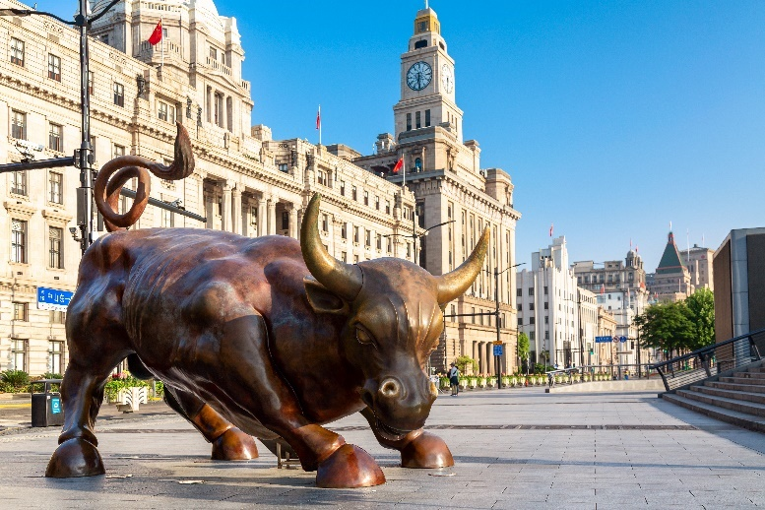
นครเซี่ยงไฮ้ ตั้งอยู่บนชายฝั่งตะวันออกของสาธารณรัฐประชาชนจีน บริเวณปากแม่น้ำแยงซีและอ่าวหางโจว เซียงไฮ้ เป็นเมืองที่ขึ้นชื่อว่าเจริญที่สุดของจีนเมืองศูนย์กลางทางธุรกิจที่ใหญ่ที่สุด ถ่ายภาพเช็คอินเมืองใหม่ผู่ตง (Pudong new area) ถือเป็นสัญลักษณ์ของการพัฒนาเมืองจนกลายเป็นศูนย์กลางทางการเงิน ธุรกิจ และเทคโนโลยีระดับโลก เช็คอินแลนด์มาร์ค ถ้าไม่มาถือว่ามาไม่ถึง หาดไว่ทาน หรือ หาดเจ้าพ่อเซี่ยงไฮ้ The Bund Wai Tan ให้ท่านได้ชมความงามของหาดและได้วิวถ่ายรูปห่อไข่มุก ตลอดทางแนวยาวของไว่ทานเป็นแหล่งรวมศิลปะสถาปัตยกรรมที่หลากหลาย เช่น สถาปัตยกรรมแบบโรมัน โกธิค บารอค รวมทั้งการผสมผสานระหว่างสถาปัตยกรรมตะวันออก-ตะวันตก
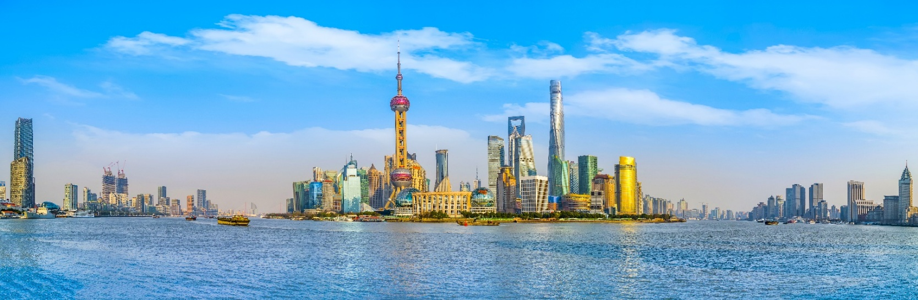
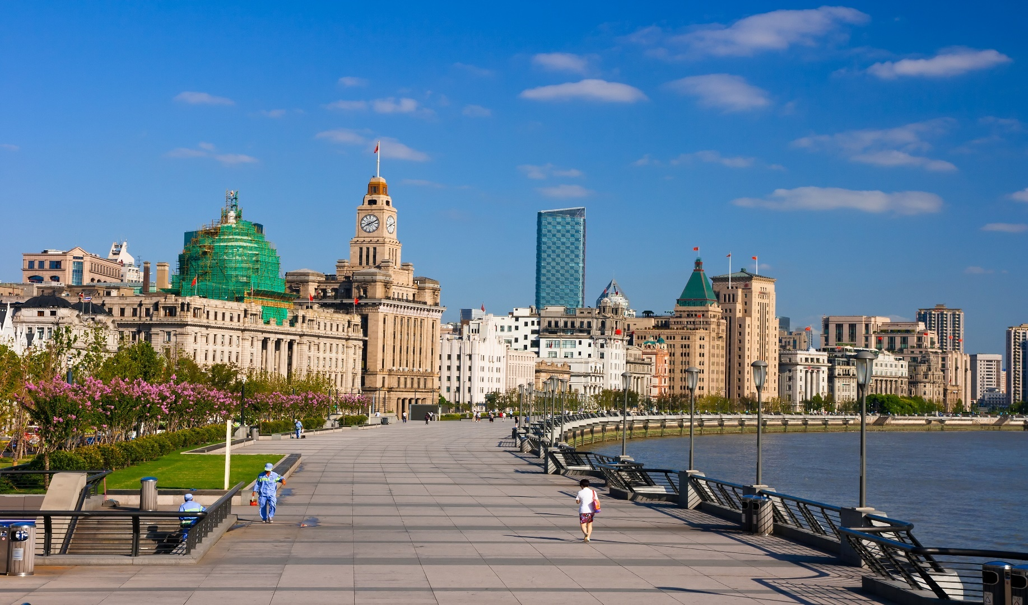
Highlight! สุดว้าวกับวิวพื้นหลังสุดอลังการกับหอไข่มุกสุดทันสมัย เป็นมุมสุดฮิตที่มาแล้ว ห้ามพลาดต้องถ่ายอวดลงโซเชียลเรียกยอดไลค์

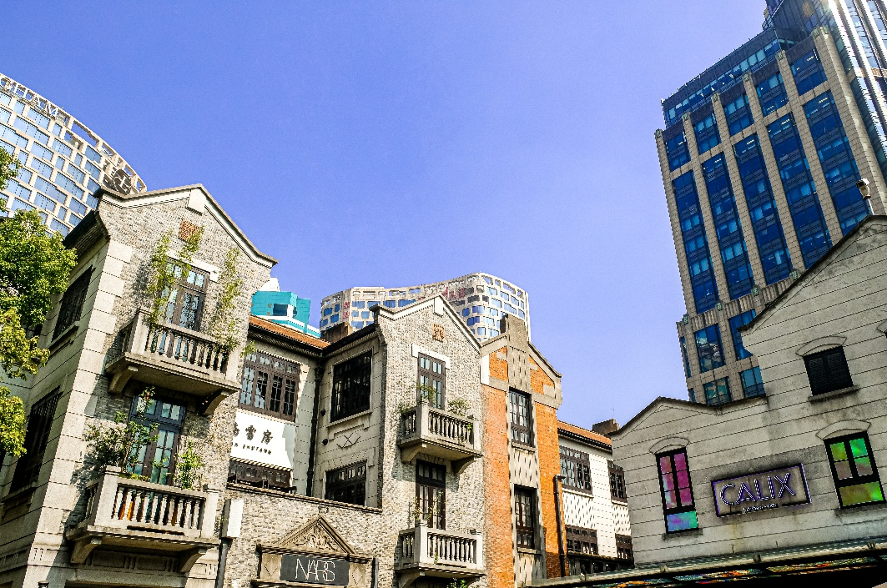
ความผสมผสานอย่างลงตัว ย่านซินเทียนตี้ (Xin Tian Di) ได้รับชมว่ามีเสน่ห์อย่างเหลือเชื่อ เป็นย่านที่อยู่อาศัยยุคเก่าของชาวเซี่ยงไฮ้ สถาปัตยกรรมเป็นลูกผสมระหว่างตะวันตกและตะวันออก ยังมีร้านค้าต่างๆ อาทิ เครื่องประดับ กระเป๋า หลายสไตล์ เต็มไปด้วยร้านอาหารเก๋ๆ บางร้านจัดโต๊ะนั่งทานด้านนอกให้อารมณ์เหมือนกับร้านอาหารในยุโรป
เย็น รับประทานอาหารเย็น (มื้อที่1)
ที่พัก: HOLIDAY INN EXPRESS SHANGHAI HOTEL หรือระดับใกล้เคียงกัน
(ชื่อโรงแรมที่ท่านพัก ทางบริษัทจะทำการแจ้งพร้อมใบนัดหมาย 5-7 วัน ก่อนวันเดินทาง)
วันที่สอง เมืองโบราณจูเจียเจี่ยว+ล่องเรือ - นครเซี่ยงไฮ้ - ร้านกาแฟ Starbucks Reserve Roastery – เทียนจื่อฝาง TIAN ZI FANG – ถนนหนานกิง+POP MART อาหาร เช้า, เที่ยง, เย็น

เช้า รับประทานอาหารเช้า ณ โรงแรม (มื้อที่2)
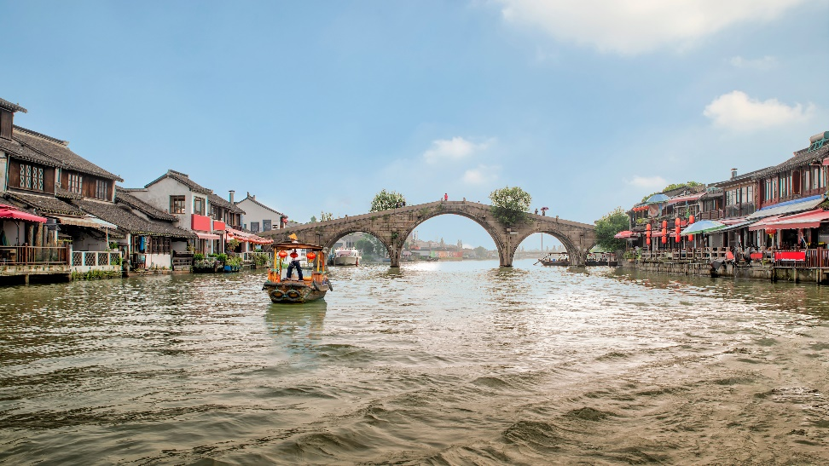
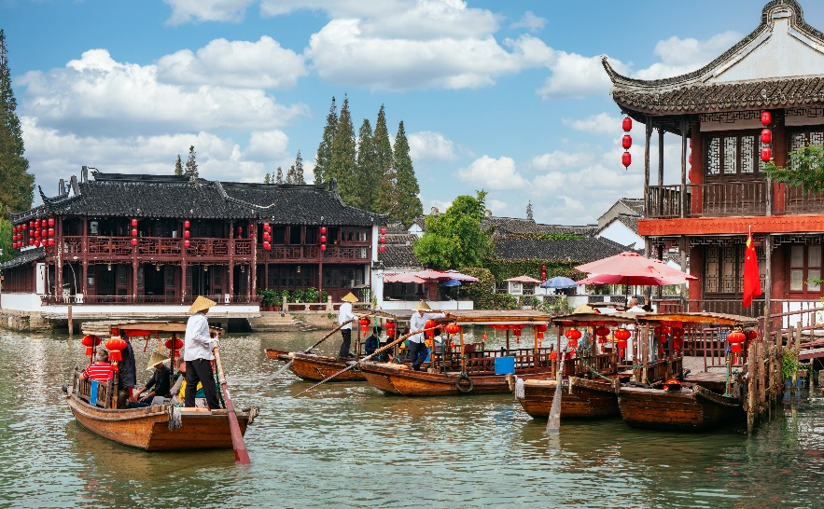
เปิดประสบการณ์ล่องเรือสัมผัสวิถีชีวิตแบบดั้งเดิมของชาวจีน หมู่บ้านโบราณจูเจียเจี่ยว (Zhujiajiao Ancient Town) (ค่าทัวร์รวมค่าล่องเรือ) เป็นชุมชนที่ตั้งอยู่ริมน้ำ มีคลองเล็กๆ ไหลผ่านไว้ใช้สัญจรไปมา มีทั้งร้านค้าและร้านอาหาร ตัวอาคารตกแต่งน่ารักและยังรักษาความเป็นวัฒนธรรมดั่งเดิมเอาไว้อย่างดี เมืองนี้ยังติดอันดับหนึ่งในสี่ เมืองที่มีชื่อเสียงโด่งดังในบรรดาตำบลน้ำของเมืองเซี่ยงไฮ้ ได้ชื่อว่าเป็นไข่มุกใต้แม่น้ำแยงซีเกียง
Highlight! แลนด์มาร์คสำคัญ ถ้าไปที่นี่ต้องถ่ายรูปกับ สะพาน Fangsheng เป็นสะพานหินโค้งที่มีชื่อเสียงโด่งดังที่สุดของหมู่บ้านน้ำโบราณจูเจียเจี่ยว

Highlight! สตาร์บัคส์สาขานี้ นำเทคโนโลยี AR (Augmented Reality) แค่หยิบโทรศัพท์ ส่องไปตรงไหน ก็มีข้อมูลเด้งออกมาสร้างความรู้คู่ความสนุก อย่างลงตัว

เที่ยง รับประทานอาหารเที่ยง (มื้อที่3)
เดินทางกลับสู่ นครเซี่ยงไฮ้ เป็นหนึ่งในนครที่ใหญ่ที่สุดและเจริญที่สุดในโลก อลังการร้านกาแฟ Starbucks Reserve Roastery มาพร้อมกับความยิ่งใหญ่อลังการ ครองตำแหน่งสตาร์บัคส์ที่ใหญ่ที่สุดในโลก มีถังคั่วกาแฟทองเหลืองขนาด 40 ตัน หรือสูงเท่าตึก 2 ชั้น และมีเครื่องดื่มหลากหลายมากกว่า 100 ชนิด มีเฉพาะสาขานี้แห่งเดียว นอกจากนั้นยังมีขนมปังที่ทำกันสดๆ ใหม่ๆ ทุกวัน (ค่าทัวร์ไม่รวมค่าอาหารและเครื่องดื่ม)

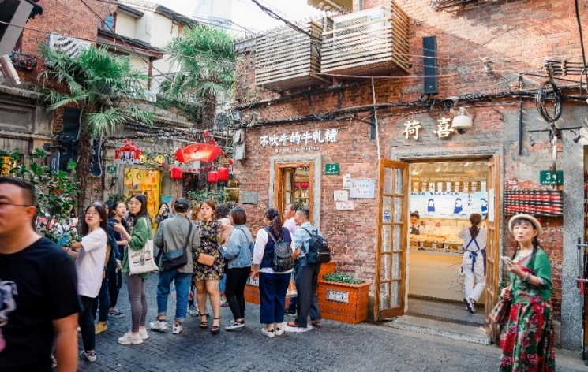
สัมผัสความเป็นเอกลักษณ์ที่ผสมกันอย่างลงตัว เทียนจื่อฝาง (Tian Zi Fang) เปรียบเสมือนมุมเล็กๆ ที่ซ่อนตัวอยู่ใจกลางเมืองใหญ่ ส่วนใหญ่เป็นอาคารเก่าแก่ที่มีสถาปัตยกรรมสไตล์จีนผสมผสานกับสไตล์ตะวันตก เหมาะแก่การถ่ายภาพ มีคาเฟ่ ผลงานศิลปะไปจนถึงงานหัตถกรรมที่ทำมือ เดินช้อปปิ้งถนนหนานกิง(Nanjing Road) มีร้านยอดฮิต POP MART ร้านเด็ดกระแสแรงอย่าง ตัวการ์ตูนน่ารักมากมาย ราคาดีเยี่ยม เลือกจุ่มได้เยอะมากๆ ถ้าเผลอตัวเผลอใจอาจจะได้น้องๆ กลับมาแบบเต็มถุงเลย ช้อปปิ้งร้านค้าแบรนด์ดังตามหาไอเท็มเด็ดๆ ถนนนี้มีความยาวประมาณ 5 กิโลเมตร มีห้างสรรพสินค้ามากมายอยู่บนถนนแห่งนี้เป็นย่านที่คึกคักและทันสมัยที่สุดในเซี่ยงไฮ้ มีอาหารและสินค้ามากมาย

เย็น รับประทานอาหารเย็น (มื้อที่4)
Highlight! POPMART หรือ ART TOYS สวรรค์ของนักจุ่ม หัวใจของนักสะสม หากโชคดี จะเจอน้องตัวหายากขนาดอีกด้วย ว้าวตื่นเต้น

ที่พัก: HOLIDAY INN EXPRESS SHANGHAI HOTEL หรือระดับใกล้เคียงกัน
(ชื่อโรงแรมที่ท่านพัก ทางบริษัทจะทำการแจ้งพร้อมใบนัดหมาย 5-7 วัน ก่อนวันเดินทาง)
เช้า รับประทานอาหารเช้า ณ โรงแรม (มื้อที่5)
วันที่สาม Tian An 1,000 Trees - อาคารอู่คัง – ตลาดร้อยปี - ถ่ายรูป North Bund
OPTION: ERA SHOW อาหาร เช้า, เที่ยง, เย็น

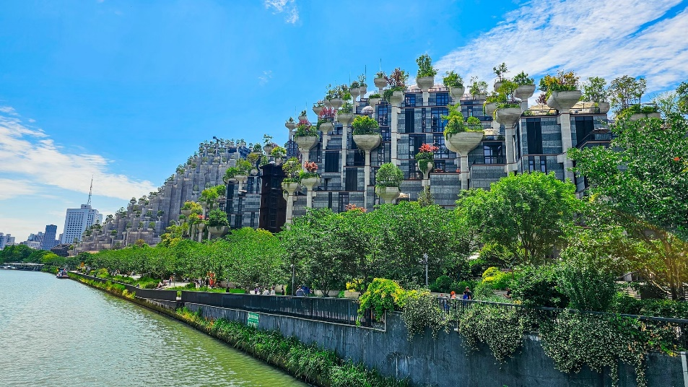
ชมความอลังการของ เทียนอันเชียนซู่ (Tian’an 1,000 Trees) หรือเรียกว่า อาคารพันต้นไม้ ที่ประดับตกแต่งด้วยต้นไม้มากกว่า 1,000 ต้น และได้รับการขนานนามว่าเป็นสิ่งมหัศจรรย์ของโลกสมัยใหม่ โดยคาดว่าต้นไม้ 1,000 ต้นเหล่านี้ จะสามารถช่วยดูดซับคาร์บอนไดออกไซด์ 21 ตันต่อปี ด้านในของอาคารมีทั้งส่วนของที่พักอาศัย ร้านอาหาร พิพิธภัณฑ์ แกลเลอรี่ศิลปะ อาหารสำนักงานและห้างสรรพสินค้า
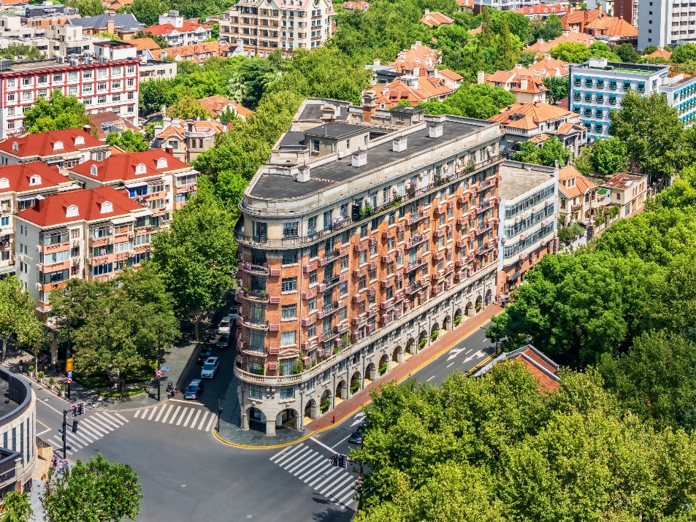
เที่ยง รับประทานอาหารเที่ยง (มื้อที่6)
ความคลาสสิกของเซี่ยงไฮ้ อาคารอู่คัง (Wukang Building) สถาปัตยกรรมที่สวยงามและเอกลักษณ์เฉพาะตัว ทำให้อาคารหลังนี้กลายเป็นจุดเด่น นำท่านสัมผัวบรรยากาศชิลๆ ตลาดร้อยปี เฉินหวังเมี่ยว (Chen Wang Miao) ตลาดที่เก่าแก่ของเมืองเซี่ยงไฮ้ อาคารบ้านเรือนบริเวณนี้ มีสไตล์สถาปัตยกรรมแบบจีนโบราณที่ยังคงความงดงามเอาไว้ ทั้งร้านขายอาหาร ร้านขนมพื้นเมืองและร้านอาหารขึ้นชื่อ รวมถึงของที่ระลึกต่างๆ
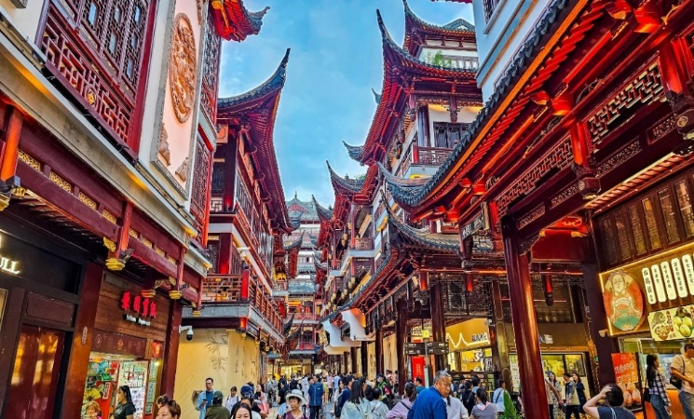
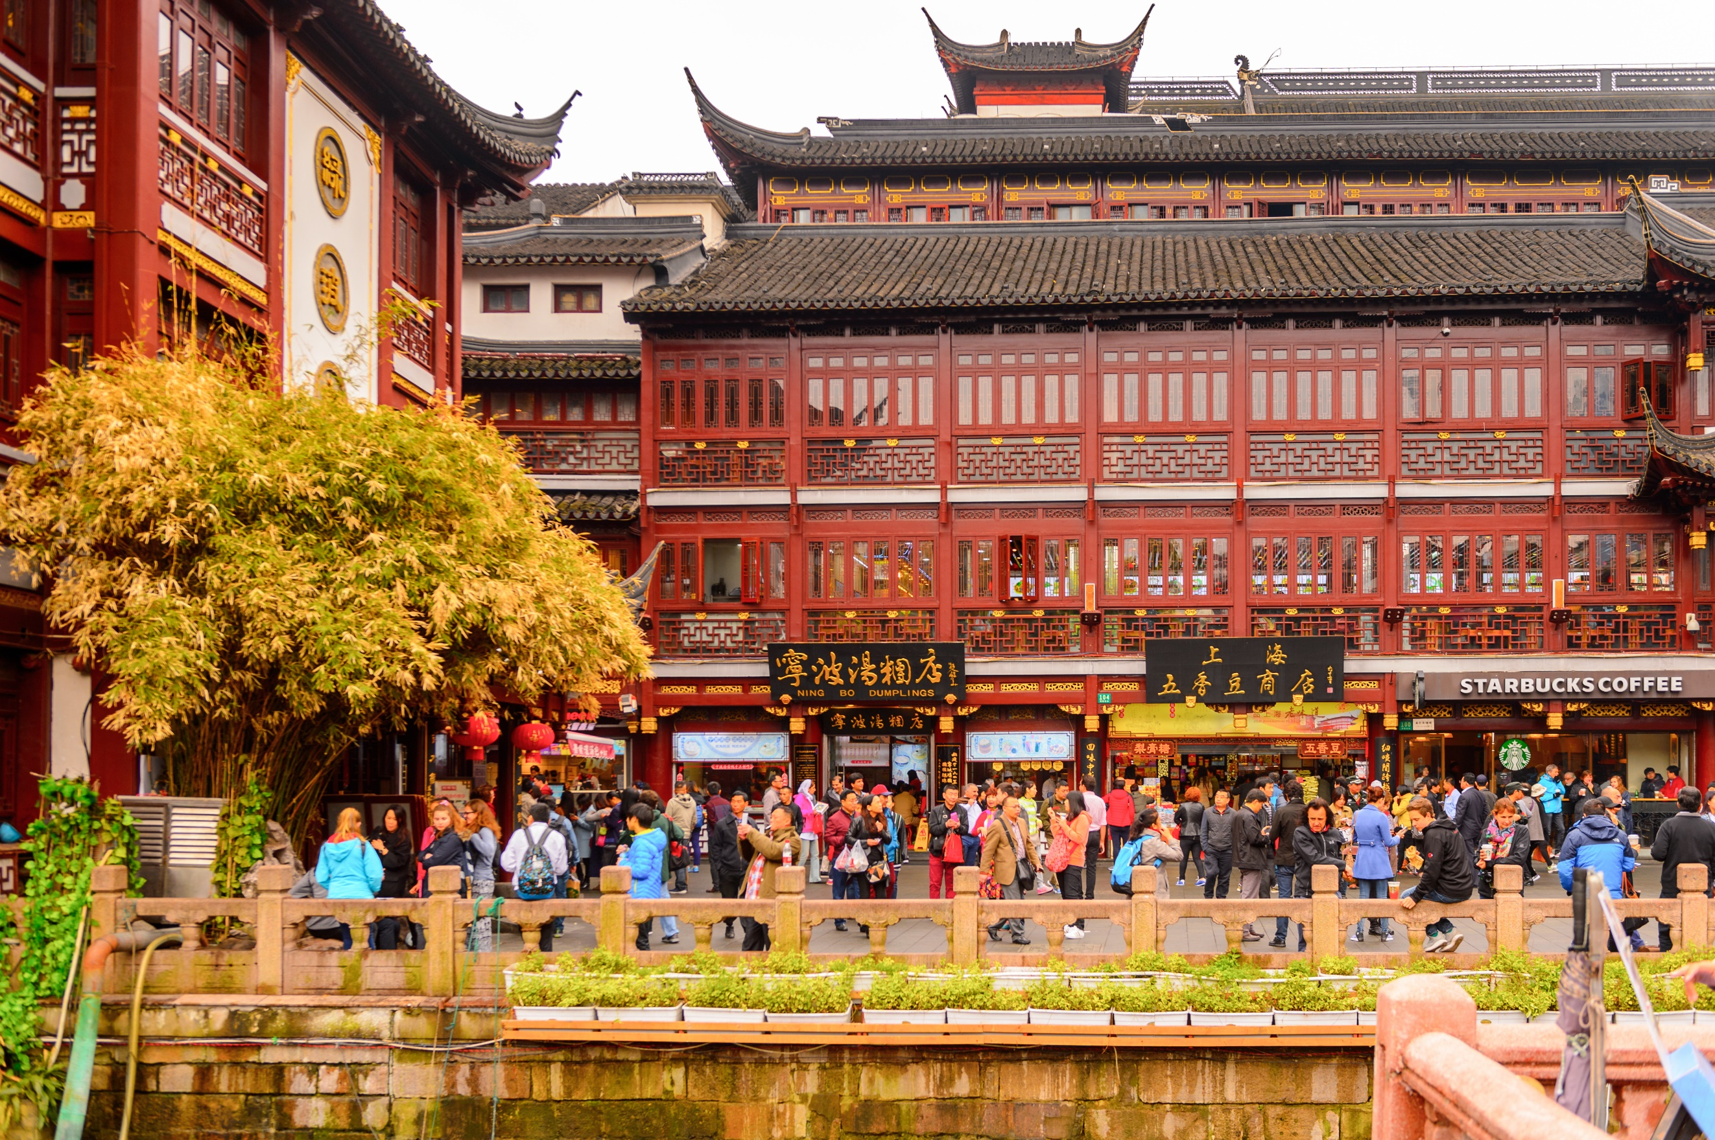
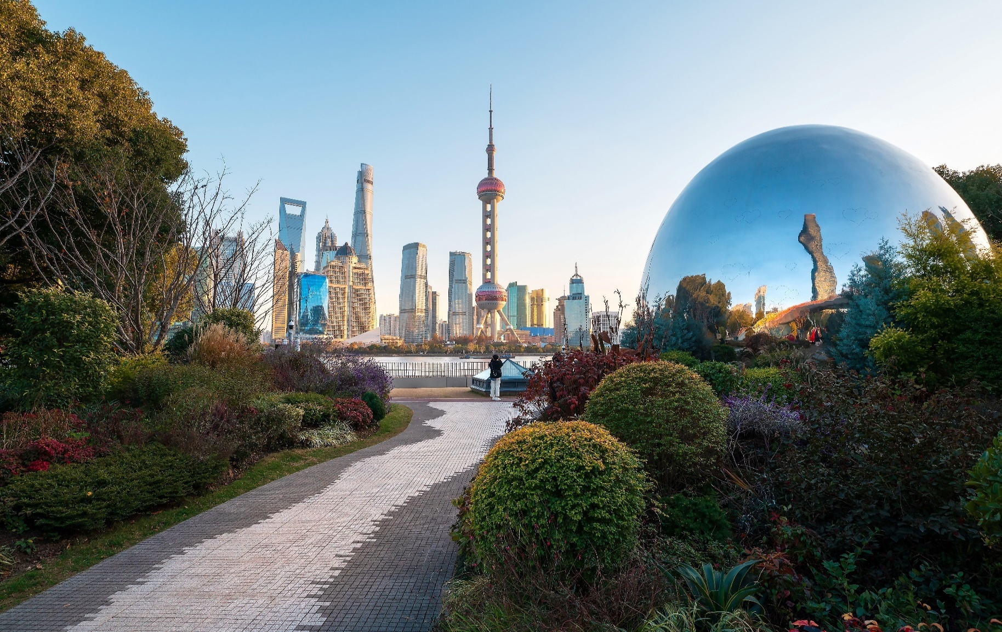
ขอแนะนำมุม ถ่ายรูป North Bund เปิดมุมใหม่ๆ สวยๆ พร้อมวิวดีๆ ควรค่าแก่การถ่ายภาพอวดลงโซเชียล ถือว่าพลาดไม่ได้เลยกับที่นี่
OPTION: ERA SHOW
ราคาท่านละ 380 หยวน
(ขั้นต่ำ 4 ท่านขึ้นไป)
เป็นโชว์ที่ผสมผสานศิลปะการแสดง เทคโนโลยี แสง สี เสียงและการแสดงโชว์ทักษะที่หลากหลายเข้าด้วยกันอย่างลงตัว

เย็น รับประทานอาหารเย็น (มื้อที่7)
ที่พัก: HOLIDAY INN EXPRESS SHANGHAI HOTEL หรือระดับใกล้เคียงกัน
(ชื่อโรงแรมที่ท่านพัก ทางบริษัทจะทำการแจ้งพร้อมใบนัดหมาย 5-7 วัน ก่อนวันเดินทาง)
เช้า รับประทานอาหารเช้า ณ โรงแรม (มื้อที่8)
วันที่สี่ สนุกเต็มอิ่มกับเซี่ยงไฮ้ ดิสนีย์แลนด์เต็มวัน!! อาหาร เช้า

มันใหญ่มาก ที่สุดของความสนุกที่ไม่ควรพลาด เซี่ยงไฮ้ ดิสนีย์แลนด์ (SHANGHAI DISNEYLAND) (ค่าทัวร์ รวม บัตรค่าเข้าสวนสนุก + รถ รับ-ส่ง โรงแรม ไม่มี ไกด์ท้องถิ่นและหัวหน้าทัวร์คอยให้บริการ) เป็นสวนสนุกดิสนีย์แลนด์แห่งแรกในจีนแผ่นดินใหญ่ ตั้งอยู่ที่ผู่ตง เซี่ยงไฮ้ เปิดให้บริการอย่างเป็นทางการเมื่อปี 2016 เป็นสวนสนุกแห่งที่ 6 ของอาณาจักรดิสนีย์แลนด์ ซึ่งมีขนาดใหญ่อันดับ 2 ของโลก รองจากดิสนีย์แลนด์ในออร์แลนโด รัฐฟลอริดา สหรัฐอเมริกา และเป็นสวนดิสนีย์แลนด์แห่งที่ 3 ในเอเชีย ซึ่งถือว่าเป็นดิสนีย์แลนด์ที่มีขนาดใหญ่กว่า ฮ่องกงดิสนีย์แลนด์ ถึง 3 เท่า ใช้เวลาสร้างร่วม 5 ปี
แบ่งพื้นที่ออกเป็น 7 โซน ดังนี้
1. โซน DISNEY TOWN โซนแรกก่อนเข้าสวนสนุก ประกอบไปด้วยร้านอาหาร ร้านจำหน่ายของที่ระลึกมากมาย ทั้งยังมี LEGO LAND ในโซนนี้อีกด้วย
2. โซน Mickey Avenue โซนขายของที่ระลึกและร้านอาหาร และจะมีส่วนที่ฉายหนังการ์ตูนสั้นของมิกกี้เมาส์ อีกทั้งยังมีตัวละครแสนน่ารัก ซึ่งจะผลัดเปลี่ยนหมุนเวียนกันมาให้ท่านได้ถ่ายรูป
3. โซน ADVENTURE ISLE ดินแดนการผจญภัยที่ตื่นตาตื่นใจกับบรรยากาศหุบเขาลึกลับในยุคดึกดำบรรพ์ CASMP DISCOVERY พร้อมเชิญชวนให้ร่วมกันเดินสำรวจดินแดนที่แฝงไว้ด้วยความปริศนาและลึกลับ ลงเรือเข้าสู่ ROARING RAPIDS อุโมงค์ถ้ำปริศนาเป็นที่อยู่ของจระเข้ยักษ์ เป็นเครื่องเล่นแนว 4D บินชมธรรมชาติและสิ่งก่อสร้างต่างๆ ทั่วโลก
4. โซน TOMORROW LAND ไฮไลท์เด่นของสวนสนุก ที่มักจะสร้างโลกแห่งอนาคตเพื่อสร้างจินตนาการให้กับเด็กๆ พร้อมกับดีไซน์เครื่องเล่นที่มีจากวิดีโอเกมและภาพยนตร์ไซไฟชื่อดัง TRON รถไฟเหาะรูปทรงจักรยานยนต์ไฮเทค ซึ่งถูกขนานนามว่า LIGHTCYCLE POWER RUN สุดยอดรถไฟตีลังกาที่ห้ามพลาด หรือ สาวกของ STAR WARS LAUCH BAY ที่จะได้ถ่ายรูปกับ DARTH VADER ตัวเป็นๆ
5. โซน GARDENS OF IMAGINATION มีจุดเด่นเรื่องวัฒนธรรมจีน ส่งเสริมเอกลักษณ์ของสวนพฤกษาในสวนสนุก ทั้งยังมีสวนที่เลือกตัวละครสัตว์ของดิสนีย์ ดัดแปลงเป็นเหล่า 12 นักกษัตริย์ ตามแบบปฏิทินจีน สนุกสนานกับเครื่องเล่น FANTASIA CAROUSEL และ DUMBO THE FLUING ELEPHANT
6. โซน TREASURE COVE ธีมโจรสลัด โดยเนรมิตฉากจากภาพยนตร์ชื่อดังอย่าง PIRATES OF THE CARIBBEAN-BATTLE FOR THE SUNKEN TREASURE เครื่องเล่นแนว 4D
7. โซน FANTASY LAND สนุกสนานกับเมืองเทพนิยาย โซนที่ตั้งของปราสาทดิสนีย์ ที่มีชื่อว่า ENCHANTED STOURYBOOK CASTLE พบกับโชว์อันยิ่งใหญ่ตระการตาจากตัวการ์ตูนชื่อดัง อาทิ สโนไวท์ ซินเดอเรล่า มิกกี้เมาส์ หมีพูห์ และโซนกิจกรรมอย่างเช่น ONCE UPON A TIME ADVANTURE เรื่องราวการผจญภัยในปราสาทดิสนีย์ พบเรื่องราวของสโนไวท์ ผ่านอแบบสามมิติ หรือ ALICE IN WONDERLAND MAZZ และเครื่องเล่นไฮไลท์คือ SEVEN DWARFS MINE TRAIN

Highlight! พบกับโซนใหม่อย่าง TRON Light cycle Power Run ขี่มอเตอร์ไซค์ไฟฟ้า Tron ผ่าน Grid ที่ความเร็วสูงสุด 90 กม./ชม. น่าสนุก เสียวสุดๆ ไปเลย!

อิสระรับประทานอาหาร เที่ยงและเย็น ตามอัธยาศัย เพื่อไม่เป็นการรบกวนทุกท่าน
สมควรแก่เวลานัดหมาย เจอกันที่จุดนัดพบ
ที่พัก: HOLIDAY INN EXPRESS SHANGHAI HOTEL หรือระดับใกล้เคียงกัน
(ชื่อโรงแรมที่ท่านพัก ทางบริษัทจะทำการแจ้งพร้อมใบนัดหมาย 5-7 วัน ก่อนวันเดินทาง)

เช้า รับประทานอาหารเช้า ณ โรงแรม (มื้อที่9)
วันที่ห้า วัดหลงหัว – Florentia Village Outlet - สนามบินนานาชาติซ่างไห่ผู่ตง (เซี่ยงไฮ้) – ท่าอากาศยานนานาชาติสุวรรณภูมิ อาหาร เช้า, เที่ยง

มรดกทางวัฒนธรรมที่สำคัญ วัดหลงหัว(Longhua Temple) เป็นวัดเก่าแก่คู่บ้านคู่เมืองของเซี่ยงไฮ้ โดยมีอายุมากกว่า 1,500 ปี สัมผัสบรรยากาศอันเงียบสงบเรียนรู้วัฒนธรรมจีนพร้อมเสิรมสิริมงคลสักการะและทำบุญที่วัดแห่งนี้

เที่ยง รับประทานอาหารเที่ยง (มื้อที่10)
อิสระช้อปปิ้ง Florentia Village Outlet Mall เอาท์เล็ทที่ได้รับแรงบันดาลใจจากรูปแบบสถาปัตยกรรมคลาสสิกของอิตาลี โดยมีศูนย์กลางอยู่ที่อาคารกลางแจ้งที่มีจัตุรัสที่น่าประทับใจ และร้านค้าที่สวยงาม ให้ท่านได้เลือกซื้อสินค้าแบรนด์เนมชั้นนำต่างๆ ทั้งแฟชั่น เสื้อผ้า รองเท้า ทั้งสำหรับคุณผู้ชาย และคุณผู้หญิง เช่นAdidas, Alexander McQueen, Balenciaga, Burberry, Calvin Klein, Celine, Chloe, Coach, Diesel, Dolce & Gabbana รวมไปถึงเครื่องสำอาง ร้านอาหาร คาเฟ่ และร้านขายของชำ และอื่นๆ อีกมากมาย
สมควรแก่เวลา เดินทางสู่ ท่าอากาศยานนานาชาติซ่างไห่ผู่ตง (เซี่ยงไฮ้) สาธารณรัฐประชาชนจีน
18.20 น. เดินทางกลับสู่ ประเทศไทย โดยสายการบิน Shanghai Airlines (FM) เที่ยวบินที่ FM853
21.55 น. เดินทางถึง ท่าอากาศยานนานาชาติสุวรรณภูมิ ประเทศไทย โดยสวัสดิภาพ
*******************************************

หมายเหตุ* โปรแกรมอาจมีการสลับวันหรือเปลี่ยนแปลงไปตามความเหมาะสมโดยไม่แจ้งให้ทราบล่วงหน้า
ขึ้นอยู่กับตามสถานการณ์ท้องถิ่น สถานที่ท่องเที่ยว เทศกาล หรือ สภาพอากาศท้องถิ่น ณ เวลานั้น
ทั้งนี้การเปลี่ยนทางบริษัทจะคำนึงถึงประโยชน์และความปลอดภัยของทุกท่านเป็นหลักสำคัญ
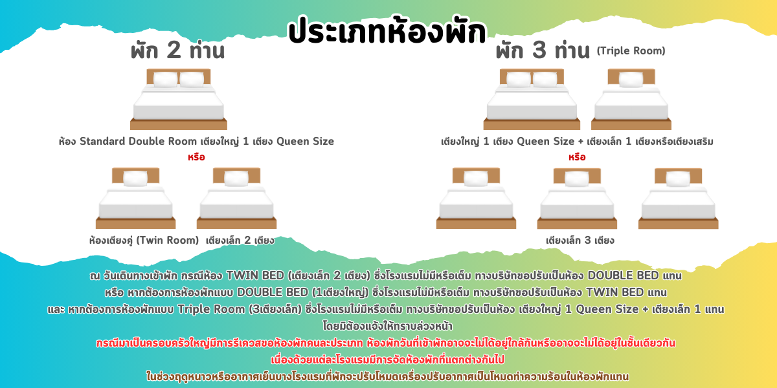

เงื่อนไขการให้บริการ

► การเดินทางครั้งนี้จะต้องมีจำนวน 15 ท่านขึ้นไป กรณีไม่ถึงจำนวนดังกล่าว
- จะส่งจอยน์ทัวร์กับบริษัทที่มีโปรแกรมใกล้เคียงกัน
- หรือเลื่อน หรือยกเลิกการออกเดินทาง โดยทางบริษัทจะทำการแจ้งให้ท่านทราบล่วงหน้าก่อนการเดินทาง 15 วัน
- หรือขอสงวนสิทธิในการปรับราคาค่าบริการเพิ่ม (ในกรณีที่ผู้เดินทางไม่ถึง15ท่านและท่านยังประสงค์เดินทางต่อ) โดยทางบริษัทจะทำการแจ้งให้ท่านทราบก่อนล่วงหน้า
► ในกรณีที่ลูกค้าต้องออกตั๋วโดยสารภายในประเทศ กรุณาติดต่อเจ้าหน้าที่ของบริษัทฯ ก่อนทุกครั้ง มิฉะนั้นทางบริษัทจะไม่ รับผิดชอบใดๆ ทั้งสิ้น
► การจองทัวร์และชำระค่าบริการ
- กรุณาชำระค่ามัดจำ ท่านละ 8,000 บาท
- ค่าทัวร์ส่วนที่เหลือชำระ 15-20 วัน ก่อนออกเดินทาง กรณีบริษัทฯต้องออกตั๋วหรือวีซ่าออกใกล้วันเดินทางท่านจำเป็นต้องชำระค่าทัวร์ส่วนที่เหลือตามที่บริษัทกำหนดแจ้งเท่านั้น
**สำคัญ**สำเนาหน้าพาสปอร์ตผู้เดินทาง (จะต้องมีอายุเหลือมากกว่า 6 เดือน ก่อนหมดอายุนับจากวันเดินทางไป-กลับและจำนวนหน้าหนังสือเดินทางต้องเหลือว่างสำหรับติดวีซ่าไม่ต่ำกว่า 3 หน้า) **กรุณาตรวจสอบก่อนส่งให้บริษัทมิฉะนั้นทางบริษัทจะไม่รับผิดชอบกรณีพาสปอร์ตหมดอายุ ** กรุณาส่งพร้อมหลักฐานการโอนเงินมัดจำ

- ยกเลิกก่อนการเดินทางตั้งแต่ 30 วันขึ้นไป คืนเงินค่าทัวร์โดยหักค่าใช้จ่ายที่เกิดขึ้นจริง
เงื่อนไขการยกเลิก

- ยกเลิกก่อนการเดินทาง 15-29 วัน ยึดเงิน 50% จากยอดที่ลูกค้าชำระมา และเก็บค่าใช้จ่ายที่เกิดขึ้นจริง(ถ้ามี)
- ยกเลิกก่อนการเดินทางน้อยกว่า 25 วัน ขอสงวนสิทธิ์ยึดเงินเต็มจำนวน
*กรณีมีเหตุยกเลิกทัวร์ โดยไม่ใช่ความผิดของบริษัททัวร์ คืนเงินค่าทัวร์โดยหักค่าใช้จ่ายที่เกิดขึ้นจริง(ถ้ามี)
*ค่าใช้จ่ายที่เกิดขึ้นจริง เช่น ค่ามัดจำตั๋วเครื่องบิน โรงแรม ค่าวีซ่า และค่าใช้จ่ายจำเป็นอื่นๆ
กรณีจองทัวร์วันหยุดเทศกาล วันหยุดนักขัตฤกษ์ วันหยุดยาวต่อเนื่อง
หากได้มีการแจ้งยกเลิกทัวร์ ทางบริษัทฯ ขอสงวนสิทธิ์เก็บค่าทัวร์ทั้งหมด โดยไม่มีเงื่อนไขใดๆ ทั้งสิ้น

(บริษัท ดำเนินการให้ กรณียกเลิกทั้งหมด หรืออย่างใดอย่างหนึ่ง ไม่สามารถรีฟันด์เป็นเงินหรือการบริการอื่นๆได้)
อัตราค่าบริการนี้ รวม

- ค่าตั๋วโดยสารเครื่องบินไป-กลับ ชั้นประหยัดพร้อมค่าภาษีสนามบินทุกแห่งตามรายการทัวร์ข้างต้น (ตั๋วกรุ๊ปไม่สามารถUpgradeที่นั่ง ได้ และต้องเดินทางไป-กลับพร้อมตั๋วกรุ๊ปเท่านั้นไม่สามารถเลื่อนวันได้)
- ค่าที่พักห้องละ 2-3 ท่าน ตามโรงแรมที่ระบุไว้ในรายการหรือ ระดับใกล้เคียงกัน
กรณีพัก 3 ท่านถ้าวันที่เข้าพักห้องโรงแรม ไม่มีห้อง TRP ( 3 ท่าน) อาจจำเป็นต้องแยกพัก 2 ห้อง (มีค่าใช้จ่ายพักเดี่ยวเพิ่ม) กรณีห้อง TWIN BED (เตียงเดี่ยว 2 เตียง) ซึ่งโรงแรมไม่มีหรือเต็ม ทางบริษัทขอปรับเป็นห้อง DOUBLE BED แทนโดยมิต้องแจ้งให้ทราบล่วงหน้า หรือ หากต้องการห้องพักแบบ DOUBLE BED ( 1 เตียงใหญ่) ซึ่งโรงแรมไม่มีหรือเต็ม ทางบริษัทขอปรับเป็นห้อง TWIN BED แทนโดยมิต้องแจ้งให้ทราบล่วงหน้า กรณีห้องพักในเมืองที่ระบุไว้ในโปรแกรมมีเทศกาลวันหยุด มีงานแฟร์ต่างๆ บริษัทขอจัดที่พักในเมืองใกล้เคียงแทน
- ค่าอาหาร ค่าเข้าชม และ ค่ายานพาหนะทุกชนิด ตามที่ระบุไว้ในรายการทัวร์ข้างต้น เจ้าหน้าที่บริษัท ฯ คอยอำนวยความสะดวกตลอดการเดินทาง
- ค่าน้ำหนักกระเป๋าสายการบิน Shanghai Airlines (FM) สัมภาระโหลดใต้ท้องเครื่อง 1 ใบ ไม่เกิน 23 กิโลกรัม ถือขึ้นเครื่องได้ 7 กิโลกรัม และค่าประกันวินาศภัยเครื่องบินตามเงื่อนไขของแต่ละสายการบินที่มีการเรียกเก็บ กรณีสัมภาระเกินท่านต้องเสียค่าปรับตามที่สายการบินเรียกเก็บ
- ค่าประกันอุบัติเหตุตามกรมธรรม์วงเงิน 1,000,000 บาท ค่ารักษาพยาบาล ตามเงื่อนไขของบริษัทฯประกันภัยที่บริษัททำไว้ ทั้งนี้ย่อมอยู่ในข้อจำกัดที่มีการตกลงไว้กับบริษัทประกันชีวิต ทุกกรณี ต้องมีใบเสร็จและเอกสารรับรองทางการแพทย์ จากหน่วยงานที่เกี่ยวข้องเงื่อนไขนี้ไม่คุ้มครองโรคประจำตัว การสูญเสียทรัพย์สินส่วนตัวของผู้เดินทาง และไม่รวมประกันสุขภาพ ท่านสามารถสั่งซื้อประกันสุขภาพเพิ่มได้จากบริษัทประกันทั่วไป
- ค่าภาษีสนามบิน และค่าภาษีน้ำมันตามรายการทัวร์
- ค่ารถปรับอากาศนำเที่ยวตามระบุไว้ในรายการ พร้อมคนขับรถ (กฎหมายไม่อนุญาตให้คนขับรถเกิน 12 ช.ม./วัน)
- ค่าวีซ่าแบบกรุ๊ป (กรณีมีการยกเลิกวีซ่า ทางบริษัทฯ ขอสงวนสิทธิ์การคืนเงิน เนื่องจากเป็นโปรโมชั่นจากทางบริษัทฯ)
- รวมภาษีมูลค่าเพิ่ม 7% และภาษีหัก ณ ที่จ่าย 3% (ค่าบริการเท่านั้น)

อัตราค่าบริการนี้ ไม่รวม

- ค่าทำหนังสือเดินทางไทย และเอกสารต่างด้าวต่างๆ
- ค่าใช้จ่ายอื่นๆ ที่นอกเหนือจากรายการระบุ อาทิเช่น ค่าอาหาร เครื่องดื่ม ค่าซักรีด ค่าโทรศัพท์ เป็นต้น
- ค่าภาษีทุกรายการคิดจากยอดบริการ, ค่าภาษีเดินทาง (ถ้ามีการเรียกเก็บ)
- ค่าภาษีน้ำมันที่สายการบินเรียกเก็บเพิ่มภายหลังจากทางบริษัทฯ ได้ออกตั๋วเครื่องบิน และได้ทำการขายโปรแกรมไปแล้ว
- ค่าพนักงานยกกระเป๋าที่โรงแรม
- ค่าวีซ่าเดี่ยว (ในกรณีถ้ามี)
- ขออนุญาตเก็บค่าทิปไกด์วันแรก ณ สนามบิน ค่าทิปไกด์ คนขับรถ ท่านละ 2,000 บาท / ท่าน

กรุณาอ่านศึกษารายละเอียดทั้งหมดก่อนทำการจอง เพื่อความถูกต้องและความเข้าใจตรงกันระหว่างท่านลูกค้าและบริษัทฯ และเมื่อท่านตกลงชำระเงินมัดจำหรือค่าทัวร์ทั้งหมดกับทางบริษัทฯ แล้ว ทางบริษัทฯ จะถือว่าท่านได้ยอมรับเงื่อนไขข้อตกลงต่างๆ ทั้งหมด
หมายเหตุ

      - บริษัทฯ ขอสงวนสิทธิ์ที่จะเลื่อนการเดินทางหรือปรับราคาค่าบริการขึ้นในกรณีที่มีผู้ร่วมคณะไม่ถึง 15 ท่าน
      - ค่าทัวร์สำหรับคนไทยที่ถือพาสปอร์ตไทยเท่านั้น
      - ขอสงวนสิทธิ์การเก็บค่าน้ำมันและภาษีสนามบินทุกแห่งเพิ่ม หากสายการบินมีการปรับขึ้นก่อนวันเดินทาง
      - บริษัทฯ ขอสงวนสิทธิ์ในการเปลี่ยนเที่ยวบิน โดยมิต้องแจ้งให้ทราบล่วงหน้าอันเนื่องจากสาเหตุต่างๆ
      - บริษัทฯ จะไม่รับผิดชอบใดๆ ทั้งสิ้น หากเกิดกรณีความล่าช้าจากสายการบิน, การยกเลิกบิน, การประท้วง, การนัดหยุดงาน,
การก่อการจลาจล, ภัยธรรมชาติ, การนำสิ่งของผิดกฎหมาย ซึ่งอยู่นอกเหนือความรับผิดชอบของบริษัทฯ
      - บริษัทฯ จะไม่รับผิดชอบใดๆ ทั้งสิ้น หากเกิดสิ่งของสูญหาย อันเนื่องเกิดจากความประมาทของท่าน, เกิดจากการโจรกรรม และ อุบัติเหตุจากความประมาทของนักท่องเที่ยวเอง
      - เมื่อท่านตกลงชำระเงินมัดจำหรือค่าทัวร์ทั้งหมดกับทางบริษัทฯ แล้วทางบริษัทฯ จะถือว่าท่านได้ยอมรับเงื่อนไขข้อตกลงต่างๆ ทั้งหมด
      - รายการนี้เป็นเพียงข้อเสนอที่ต้องได้รับการยืนยันจากบริษัทฯ อีกครั้งหนึ่ง หลังจากได้สำรองโรงแรมที่พักในต่างประเทศเรียบร้อยแล้ว โดยโรงแรมจัดในระดับใกล้เคียงกัน ซึ่งอาจจะปรับเปลี่ยนตามที่ระบุในโปรแกรม
      - การจัดการเรื่องห้องพัก เป็นสิทธิ์ของโรงแรมในการจัดห้องให้กับกรุ๊ปที่เข้าพัก โดยมีห้องพักสำหรับผู้สูบบุหรี่ / ปลอดบุหรี่ได้ โดยอาจจะขอเปลี่ยนห้องได้ตามความประสงค์ของผู้ที่พัก ทั้งนี้ขึ้นอยู่กับความพร้อมให้บริการของโรงแรม และไม่สามารถรับประกันได้
      - กรณีผู้เดินทางต้องการความช่วยเหลือเป็นพิเศษ อาทิเช่น ใช้วิลแชร์ กรุณาแจ้งบริษัทฯ อย่างน้อย 14 วัน ก่อนการเดินทาง มิฉะนั้น บริษัทฯ ไม่สามารถจัดการได้ล่วงหน้าได้
      - มัคคุเทศก์ พนักงานและตัวแทนของผู้จัด ไม่มีสิทธิ์ในการให้คำสัญญาใดๆ ทั้งสิ้นแทนผู้จัด นอกจากมีเอกสารลงนามโดยผู้มีอำนาจของผู้จัดกำกับเท่านั้น
      - ผู้จัดจะไม่รับผิดชอบและไม่สามารถคืนค่าใช้จ่ายต่างๆ ได้เนื่องจากเป็นการเหมาจ่ายกับตัวแทนต่างๆ ในกรณีที่ผู้เดินทางไม่ผ่านการพิจารณาในการตรวจคนเข้าเมือง-ออกเมือง ไม่ว่าจะเป็นกองตรวจคนเข้าเมืองหรือกรมแรงงานของทุกประเทศในรายการท่องเที่ยว อันเนื่องมาจากการกระทำที่ส่อไปในทางผิดกฎหมาย การหลบหนี เข้าออกเมือง เอกสารเดินทางไม่ถูกต้อง หรือ การถูกปฏิเสธในกรณีอื่นๆ

